
¿CÓMO ELABORAR
EL INFORME DE INVESTIGACIÓN ?

RUIZ AQUINO Mely Meleny BORNEO CANTALICIO Eler ORTIZ CRUZ Maria
VILLAR CARBAJAL Enit Ida LLANOS MELGAREJO Marina

¿CÓMO ELABORAR
EL INFORME DE INVESTIGACIÓN ?

Editor
Mely Meleny Ruiz Aquino

¿CÓMO ELABORAR EL INFORME DE INVESTIGACIÓN? AUTORES:
© RUIZ AQUINO Mely Meleny
© BORNEO CANTALICIO Eler
© ORTIZ CRUZ Maria
© VILLAR CARBAJAL Enit Ida
© LLANOS MELGAREJO Marina

Primera Edición Digital: Julio, 2020 http://investigacion.sgc.udhvirtual.com/investigacion/informativos.php Editado por:
RUIZ AQUINO Mely Meleny

Dirección: Calle 4 Pasaje S/N C. Poblado Menor La Esperanza Mz. A Lt. 3 Huánuco – Huánuco – Amarilis
Perú


Derechos Reservados. Prohibida la reproducción de este Libro Virtual por cualquier medio total o parcial, sin permiso expreso de los autores.

PRESENTACIÓN

Una de las funciones principales de las universidades es la generación de investigación, esta con mira a la solución de problemas o aportes al conocimiento, a través de la generación de información, ciencia y/o tecnología. En nuestro medio, los estudiantes son la mayor fuente de investigación en las universidades, quienes realizan investigación con fines académicos a lo largo de sus estudios, donde lamentablemente pocas veces utilizan metodología científica.
En este contexto, El presente libro una guía metodológica útil, porque muestra aspectos interesantes a las muchas de las ya dichas y redichas a propósito de lo que significa elaborar el informe de investigación que merezca el calificativo de científico, con la mejor calidad posible. Puede verse como una síntesis de temas de utilidad para quienes realizan trabajos de investigación, pues contiene un conjunto de elementos normativos prácticos, así como sugerencias y recomendaciones, es una opción imprescindible para la tarea de formalizar proyectos de investigación.
Asimismo, el presente texto busca responder a la pregunta ¿Cómo elaborar el informe de investigación? La respuesta a esta pregunta puede darse con una sola palabra: bien. Cualquiera que sea la razón para hacer la investigación y cualquiera que sea su tipo, deberá hacerse bien y deberá ajustarse a las normas establecidas de la metodología científica. Se ha dicho que hay solo un tipo de investigación: la buena. La investigación mala no merece llamarse investigación.

Una tesis bien lograda puede tener efectos positivos de índole intelectual y afectiva en el investigador en formación. Asimismo, el producto de este trabajo puede presentar un interés profesional importante.
Es fundamental que los investigadores deban describir sus resultados claramente, y de una manera que otros investigadores pueden compararlos con los suyos. También deberán analizar los resultados, con la ayuda de los métodos estadísticos apropiados, para tratar de determinar la probabilidad de que puedan deberse al azar y de que no puedan repetirse en estudios más amplios. Pero esto no es suficiente. Los resultados deben interpretarse de una manera objetiva y crítica, antes de evaluar sus implicaciones y antes de extraer conclusiones.

En el campo de las ciencias de la salud, si bien coexisten distintos modos particulares para desarrollar un estudio, hay aspectos y normas básicas que son precisos respetar. Bajo esta óptica, se destacan tres tópicos importantes en este libro. En primer lugar, se consideran pautas específicos sobre la validez del estudio, estudio piloto, plan de recolección de datos y la elaboración de los datos. En segundo lugar, se establecen metodologías para la descripción y análisis de los resultados de una investigación. Y, en tercer lugar, se consideran pautas para la elaboración de la introducción y resumen del informe de investigación. Las diferentes secciones que componen este libro constituyen elementos intelectuales de vital importancia para realizar un trabajo de investigación serio y riguroso que contribuya a aumentar el acervo de conocimientos de la comunidad científica. Con todo ello, esperamos que el presente material, le sea de gran utilidad en el desarrollo de su informe de investigación.
La mayor satisfacción de haber realizado la publicación de esta obra, será recibir información de que está siendo aprovechada por quienes tienen que estructurar algún trabajo científico.

Los autores

CONTENIDO

PRESENTACIÓN 5
IMPORTANCIA DE REALIZAR INVESTIGACIÓN 8
MITOS Y REALIDADES EN TORNO A LA ELABORACIÓN DEL INFORME DE INVESTIGACIÓN 9
SESGOS 11
VALIDACION DE LOS INSTRUMENTOS DE MEDICIÓN 15
  - Elaboración del instrumento de medición 15
  - Validación del instrumento de medición 26
  - Prueba piloto 31
  - Validación de constructo 32
  - Fiabilidad 33
PROCESO DE RECOLECCIÓN DE DATOS 37
  - Recolección de datos 37
  - Plan de recolección de datos 45
MATERIAL Y MÉTODOS 46
  - Material y métodos 46
  - Redacción de material 47
  - Redacción de métodos 47
  - Subtítulos 47
  - Sugerencias 48
MATRIZ DE DATOS 49
  - Ingreso de datos 49
  - Control de calidad 53
RESULTADOS 55
  - Resultados 55
  - Presentación de resultados en texto 56
  - Presentación de resultados en tablas 56
  - Presentación de resultados en gráficas o figuras 58
  - Análisis estadístico 60
DISCUSIÓN DE RESULTADOS 60
  - Discusión 60
  - La discusión propiamente dicha 60
CONCLUSIONES Y RECOMENDACIONES 63
  - Conclusiones 63
  - Recomendaciones 64
INTRODUCCIÓN 65
8.1. Introducción 65
RESUMEN 66
  - Resumen 66
  - El Abstract o Summary 68
  - Palabras clave 68
BIBLIOGRAFÍA 73
ANEXOS 76

IMPORTANCIA DE REALIZAR INVESTIGACIÓN
Para la mayoría de los estudiantes, realizar un trabajo de investigación ha llegado a ser sinónimo de transcribir o fotocopiar la información de lo ya existente en las páginas del internet o de algún texto especializado. Quedando fuera, de paso, el

núcleo del sentido de investigar: aportar nuevos conocimientos. Nada hay más interesante y atractivo para cualquier académico que hacer un nuevo descubrimiento o aportar nuevos conocimientos para la aportar a la solución de las necesidades y/o problemáticas. De pronto, nos pareciera que la investigación es una palabra mayor reservada sólo para los científicos encerrados en sus laboratorios o recorriendo el planeta en búsqueda de una nueva y extra especie. Nada más distante de lo que hoy estamos entendiendo por investigar. Aportar nuevos conocimientos sobre un tema o una materia determinada es poner en evidencia un conjunto de relaciones entre
ideas, conceptos o significados no explicitados o registrados
La palabra investigar significa acción y efecto de buscar o registrar algo. Dicho de otra manera, se trata de consultar diferentes fuentes de información con el propósito de aumentar los conocimientos sobre una determinada materia. La nueva información se sumar tu propio conocimiento sobre el tema.

anteriormente. Eso lo pueden hacer tanto los estudiantes como los docentes, y también los científicos que están en la frontera del conocimiento.
Ser especialista en una determinada materia antes de culminar la profesión de enfermería parece una tarea casi inalcanzable; sin embargo, hay una forma de lograrlo: investigando. Investigar es hoy la mejor manera para ser un profesional de vanguardia, actualizado, crítico, creativo, innovador, emprendedor y polivalente. Investigar significa estudiar continuamente un tema hasta dominarlo y crear conocimiento nuevo para resolver problemas, fundamentar propuestas, decidir inversiones o simplemente responder preguntas de tu especialidad o crear nuevos problemas, más originales, más audaces, más revolucionarios.
En nuestra experiencia como investigadores es inequívoca al afirmar lo único que los estudiantes necesitan para hacer una buena tesis de investigación, aparte de voluntad y esfuerzo, con buenos asesores y una guía comprensible, sencillo, amigable, concreto y muy didáctico es posible concretizar un estudio de investigación.

MITOS Y REALIDADES EN TORNO A LA ELABORACIÓN DEL INFORME DE INVESTIGACIÓN
Hay, desde luego, una enorme cantidad de prejuicios acerca del informe de investigación. Unos tienden a magnificarla y otros a quitarle su significación o utilidad. No faltan ópticas que parten más bien de una valoración cuantitativa y hacen de lado, aunque no abandonan, la necesaria valoración cualitativa.

Mito 1: Cada sección del informe de investigación debe tener una extensión determinada o un número preestablecido de páginas.
Realidad: Este mito no amerita mayor discusión. Aunque sabemos que el cuerpo de un trabajo ocupa mayor extensión con respecto a la parte introductoria y las conclusiones, resulta absurdo predeterminar el número de páginas que debe abarcar una sección de la tesis, ya que se afectaría la libertad y creatividad inherentes al proceso investigativo y de producción intelectual.
En todo caso, la extensión del informe de investigación, así como de las partes que la integran, dependerá de diversos factores entre los cuales podemos mencionar:

    - Nivel en el cual se presenta el informe de investigación: licenciatura, especialidad, maestría, doctorado, post doctorado.
    - Nivel de investigación adoptado (exploratorio, descriptivo, explicativo, predictivo, aplicativo).
    - Estado de la cuestión o nivel actual del conocimiento alcanzado en un tema o área, generado por los resultados de las investigaciones realizadas en ese campo.
    - Recursos disponibles por el investigador.
    - Criterios, normas y exigencias institucionales.
    - Criterios personales del investigador.

Mito 2: Consultar a un estadístico sólo es necesario hasta que ya se tienen los datos que se van a procesar.
Realidad: Entre otras cosas, un estadístico es capaz de determinar cuáles son los datos necesarios y cómo, dónde, y cuándo obtenerlos para que contengan la mayor información posible acerca de lo que se desea saber. También tiene la capacidad para clarificar la pregunta esencial de interés y colaborar con un correcto planteamiento del problema. Podemos decir que si el estadístico participa en el estudio de caso antes de reunir cualquier dato, redituará en una labor más eficiente y, posiblemente, en ahorros económicos.

Mito 3: Debe utilizarse un lenguaje rebuscado y sofisticado.
Realidad: El usar palabras rebuscadas no ayuda a obtener un informe de investigación exitoso, es por ello que el lenguaje debe ser científico pero al mismo tiempo debe ser claro, sencillo y directo.

Mito 4: Solo alumnos sobresalientes pueden realizar una tesis.
Realidad: La falta de motivación y confianza en todos los alumnos generan que se impida a preparar en las diversas tareas que implica realizar una investigación.

Mito 5: Elaborar un informe de investigación es tardada y una pérdida de tiempo.
Realidad: El tiempo a utilizar dependerá del empeño y esfuerzo que el estudiante le dedique a su propia investigación.

Mito 6: Entre más bibliografía, mejor el informe de investigación.
Realidad: Se debe utilizar la bibliografía y referencias necesarias para fundamentar el trabajo.

Mito 7: A mayor número de páginas, mejor trabajo.
Realidad: La extensión dependerá del tesista y sus indagaciones, así como la fundamentación que le dé al trabajo. La magnitud dependerá de la profundidad y rigurosidad de la investigación.

Mito 8: Leer un sinfín de libros y/o artículos de investigación.
Realidad: Se busca calidad y no cantidad. El hecho de contar con demasiada información no acredita que sea una buena investigación; asimismo, esto no garantiza que el estudiante aprenderá de memoria cada libro o artículo leído.

Mito 9: El asesor/tutor de tesis es la clave del éxito.
Realidad: El papel de todo asesor es ayudar y guiar al estudiante por el camino de la investigación. Su deber es opinar y corregir al estudiante cuando sea necesario.

Mito 10: El informe de investigación se hace al final de la carrera.
Realidad: El informe de investigación se presenta al concluir los créditos y asignaturas, aunque no significa que éste inicie su proceso a la par de las asignaturas de metodología de la investigación, investigación I, II o III.

SESGOS
Uno de los mayores dilemas en investigación es la ocurrencia de errores, los que pueden darse por efecto del azar o de forma sistemática. Es así como, se puede considerar que existe sesgo cuando en el curso de una investigación se comete un error de forma sistemática, es decir no aparece como un hecho aleatorio o por efecto del azar. Los sesgos pueden ocurrir por un sinnúmero de causales; pero en términos generales, se acepta que los más frecuentes y quizás los de mayor relevancia son aquellos debidos al observador, a lo que se observa y a aquello con lo que se observa. Dicho de otra forma, el que mide, lo que se mide y con que se mide. Otro considerando a tener en cuenta es que un sesgo puede ocurrir en cualquier etapa del curso de una investigación, desde la planificación a la presentación de resultados y la publicación ulterior de estos.
Una forma simple de comprender las distintas posibilidades de cometer sesgo durante la investigación, es pensar en los tres ejes que dominan una investigación: lo que se observará o medirá, es decir la variable en estudio; el que observará o medirá, es decir el observador; y con lo que se observará o medirá, es decir el instrumento de medición. Asimismo, otros distintos sesgos pueden ocurrir en el curso de una investigación, los que pueden agruparse en aquellos que ocurren en la etapa de muestreo y seguimiento; y los de la etapa final del estudio, que se encuentran relacionados con la medición, el análisis, la interpretación y su reporte. A continuación mencionaremos a cada uno de ellos:

A partir de la (s) variable (s) en estudio.
Existe una serie de posibilidades de sesgo que se asocian a la variable en estudio, ya sea en el momento de la observación de esta, la medición de su magnitud y su ulterior clasificación:
  - Periodicidad: corresponde a la variabilidad en la observación; es decir que lo observado puede seguir un patrón anormal a lo largo del tiempo, ya sea porque se distribuye de manera uniforme en el tiempo o porque se concentra en períodos. El conocimiento de esta característica es fundamental en sucesos biológicos que presentan ciclos conocidos como el ritmo circadiano, las ondas electroencefalográficas, etc.
  - Condiciones de la observación: hay eventos que requieren condiciones especiales para que su ocurrencia sea posible, como la humedad y la temperatura ambiental, las frecuencias respiratorias y cardiacas. Son estas situaciones no controlables, las que si no son consideradas de forma adecuada, pueden generar sesgo; contexto más propio de las ciencias básicas.
  - Naturaleza de la medición: en ocasiones puede existir dificultad para medir la magnitud o valor de una variable, cualitativa o cuantitativa. Esta situación se puede dar porque la magnitud de los valores es pequeña (determinaciones hormonales), o debido a la naturaleza del fenómeno en estudio (calidad de vida).
  - Errores en la clasificación de determinados eventos: puede ocurrir producto de modificaciones en la nomenclatura utilizada; hecho que debe ser advertido por el investigador. Por ejemplo, códigos de clasificación de neoplasias, definición operacional de obesidad, etc.

A partir del observador.
La capacidad de observación de un evento de interés es variable de un sujeto a otro. Es más, frente a un mismo estímulo es posible que dos individuos puedan tener percepciones distintas. Por ende, homogeneizar la observación, garantizando adecuadas condiciones para su ocurrencia y adecuada metodología de observación, conduce a minimizar errores de medición.
Es así como se sabe que el error es inherente al observador, independiente del instrumento de medición utilizado. Por ello es que en los diferentes modelos de investigación clínica se precisan condiciones estrictas para homogeneizar las mediciones realizadas por diferentes observadores; utilizando para ello definiciones operacionales claras o verificando el cumplimiento de estos requisitos entre los sujetos incorporados al estudio.

A partir del (los) instrumento (s) de medición.
La medición de fenómenos biomédicos utilizando algo más que los sentidos, conlleva la participación de instrumentos de medición, los que a su vez, pueden tener limitaciones técnicas para poder medir exactamente lo que se desea. Las limitaciones de los instrumentos de medición se aplican tanto a aparatos y tecnología "dura", como a instrumentos de exploración poblacional como encuestas, cuestionarios, escalas y otros. Respecto de estos últimos, es importante considerar que suele dejarse de lado la verificación del cumplimiento de los atributos técnicos de estos, que independiente de cualquier consideración, son "instrumentos de medición", pues han sido diseñados para medir la ocurrencia de un evento de interés; por ende han de estar sujetos a las mismas consideraciones de cualquier instrumento de medición.
Estas restricciones aplican fácilmente a las pruebas diagnósticas, en las que siempre existe la probabilidad de sobre diagnosticar a sujetos (falsos positivos) o sub diagnosticarlos (falsos negativos), cometiendo en ambos casos errores de distinta naturaleza.
Con frecuencia se debe recurrir al diseño de instrumentos de recolección de datos; cuya finalidad, al igual que la aplicación de pruebas diagnósticas, es separar población de acuerdo a la presencia de algún evento de interés. De este modo, si un instrumento carece de la sensibilidad adecuada, determinará una baja tasa de identificación de sujetos con el evento de interés (verdaderos positivos). Por el contrario, instrumentos de exploración con baja especificidad harán disminuir la probabilidad de encontrar sujetos sin el evento de interés (verdaderos negativos).
Por ejemplo, un cuestionario destinado a realizar un estudio de prevalencia de reflujo gastroesofágico puede considerar ítems inadecuados para poder detectar el problema en un determinado grupo de sujetos, alterando en estos la sensibilidad. El mismo instrumento, con un excesivo número de ítems de poca trascendencia en relación al problema, puede carecer de la especificidad adecuada para medir el evento de interés.
Otra forma de clasificar los sesgos es aquella que se relaciona con la frecuencia en que se presentan y la etapa del estudio en que se originan; pues se sabe que en investigación clínica, los sesgos más frecuentes que afectan la validez de un estudio se pueden clasificar en tres categorías: de selección (se generan durante la selección o el seguimiento de la población en estudio), de información (se originan durante los procesos de medición en la población en estudio) y de confusión (ocurren por la imposibilidad de comparación de los grupos en estudio).

Durante el proceso de muestreo.
Son debidos a la falta de representatividad de la muestra, es decir, a que la muestra no es una reproducción correcta de la población. Pueden deberse a que la población blanca, es distinta de la población a la que se pretenden inferir o extrapolar los resultados.
  - Sesgos debidos a falta de representatividad de la población: a menudo existen diferencias entre la población que se quiere analizar (población a la que se pretenden extrapolar los resultados) y la población blanco. Por ejemplo, para estudiar la prevalencia de colelitiasis en la población general se ha de realizar una técnica de muestreo que permita obtener una muestra representativa de la población general y no estudiar una muestra de un hospital (esta muestra sólo podrá representar a la población de este hospital, ni siquiera del hospital de la comuna vecina.
  - Sesgos debidos a falta de representatividad de la muestra: una vez se tiene definida la población blanco, se debe realizar el muestreo. Existe una serie de estrategias de muestreo (probabilísticas y no-probabilísticas); y su elección dependerá de una serie de hechos. Sin embargo, es claro que un muestreo probabilístico puede ayudar en la eliminación de posibles sesgos. No obstante ello, independiente de un muestreo adecuado, el sesgo puede ocurrir dependiendo de otras variables inherentes al proceso de investigación. Por ejemplo, si se trata de aplicar un cuestionario, es posible que toda la muestra participe (a excepción de un cuestionario aplicado por correo, en la que habrá un alto porcentaje de no respuesta); no así si el estudio se refiere a la aplicación de algún procedimiento cruento. Este hecho, puede incluso generar un efecto de confusión, pues el respondedor de un cuestionario puede sobre reportar una variable. Mención aparte merece la realización de muestreos no-probabilísticos, pues a pesar de que en ocasiones no queda más remedio que acudir a este tipo de estrategias, se debe considerar que prácticamente siempre suponen el establecimiento de sesgos. En la mayoría de los casos, la muestra analizada se elige en función de aspectos de accesibilidad y posibilidades de colaboración, que en ocasiones pueden no ser representativas de la población a la que se pretende inferir los resultados.

Durante la recolección de datos.
Se producen durante el proceso de la recogida de la información, ya sea por la obtención de información in completa o errónea o por la modificación de la muestra (o parte de ella) durante la ejecución de la investigación.
  - Sesgos debidos al encuestado: la información que éste proporciona puede ser incorrecta debido a olvido, subjetividad, confusión, desconfianza, ignorancia, incomprensión o modificación de la respuesta por la propia encuesta o medición incorrecta de parámetros.
  - Por olvido: el factor tiempo es un aspecto importante y que afecta de manera distinta a los distintos acontecimientos: los problemas agudos (por ejemplo una gripe), en general se recuerdan mejor que los problemas subagudos.
  - Por subjetividad: independiente del olvido, podemos obtener respuestas que no se ajusten a la realidad, cuando una pregunta se acota a un periodo de tiempo ¿cuántos resfríos ha tenido en el último año? En caso que no existan registros, o que estos sean de

mala calidad, obtendremos una respuesta aproximada que puede reflejar "más o menos" lo acontecido en el periodo en estudio. También se ha de considerar el sobre reporte y la subestimación de los acontecimientos.
  - Por confusión e ignorancia: ocurre cuando se confunde el rol de ciertas variables, exposiciones o eventos de interés. Este fenómeno puede ocurrir por ignorancia o por falta de previsión por parte del investigador. Sin embargo, en ocasiones son inevitables.
  - Medición: se genera por la elección incorrecta del instrumento de medición o por estimaciones subjetivas de la medición.
  - Abandono: puede ocurrir en el curso de estudios longitudinales, ya sea por abandono del estudio (dejar de participar o rehusar a seguir colaborando); o por desaparición del individuo que se está siguiendo (muerte, cambio de ciudad, etc.).

Durante la etapa de análisis e interpretación.
Una vez que se dispone de los datos recopilados, se procede al análisis de estos. En esta fase pueden ocurrir errores sistemáticos por transcripción incorrecta de la información a la base de datos (codificaciones erróneas, valores no aceptados por el campo de una base de datos, etc.). También se pueden cometer errores en los métodos estadísticos empleados que pueden ser inadecuados para los datos analizados (por ejemplo, aplicar métodos paramétricos en casos de distribuciones no normales; o pruebas de comparación de promedios para variables categóricas). Finalmente hay que tener en cuenta las interpretaciones erróneas de los resultados, por ejemplo por la presencia de variables de confusión no contempladas.

VALIDACION DE LOS INSTRUMENTOS DE MEDICIÓN

Objetivos:
  - Diseñar adecuadamente los instrumentos de medición
  - Ejecutar la validación de contenido.
  - Hacer planes y realizar estudios pilotos de la totalidad de los componentes de investigación respecto a la propuesta que está desarrollando,
  - Desarrollar la validación cuantitativa, particularmente el análisis estadístico de constructo y fiabilidad.

1.1. Elaboración del instrumento de medición
Un instrumento de medida es una técnica o conjunto de técnicas que permitirán una asignación numérica que cuantifique las manifestaciones de un constructo que es medible solo de manera indirecta. Los instrumentos de investigación son herramientas operativas que permiten la recolección de los datos; sin embargo, debe tenerse en cuenta que las prácticas de investigación sin una epistemología definida, se convierten en una instrumentalización de las técnicas por lo que todo instrumento deberá ser producto de una articulación entre paradigma, epistemología, perspectiva teórica, metodología y técnicas para la recolección y análisis de datos.
En general, para el diseño de un instrumento se debe incluir:

- Presentación: Donde se colocará el título del cuestionario, una presentación general (motivo de la investigación, objetivo...) y en caso de considerarse necesario, un ejemplo de pregunta resuelta.
- Preguntas: Realización de cuestiones, adaptándose al lenguaje de los informantes, organizadas por temas o dimensiones.
Estos aspectos serán considerados para todo instrumento según necesidad del investigador, posicionándose en las técnicas e instrumentos que a continuación detallamos:

Técnicas
Las técnicas de recolección de datos son un conjunto de reglas o procedimientos que se utilizan para reunir y medir información de forma organizada y con un objetivo específico. Entre ellas tenemos:
- Documentación: Esta técnica consiste en examinar los datos presentes en documentos ya existentes, como bases de datos, actas, informes, registros de asistencia, etc. Constituye la técnica más básica y a la vez la más inexacta; corresponden a los estudios retrospectivos.
- Observación: Es una técnica que consiste precisamente en observar el desarrollo del fenómeno que se desea analizar. Es útil para hacer seguimiento a la frecuencia de fenómenos biológicos o al funcionamiento de una máquina.
- Entrevista: La entrevista es, en esencia, una conversación bien planificada. En ella, el investigador plantea una serie de preguntas o temas de debate a una o varias personas, con el fin de obtener información específica. Puede realizarse personalmente, por teléfono o de manera virtual. Sin embargo, en algunos casos es importante la interacción personal con el entrevistado, para poder tomar nota de la información que brinda la comunicación no verbal.

- Encuesta: Son técnicas en las cuales se plantea un listado de preguntas cerradas para obtener datos precisos. Además es un método ágil, teniendo en cuenta que no requiere la presencia del investigador para realizarse. Puede hacerse masivamente por correo, a través de internet o vía telefónica.
- Psicometría: Son las técnicas mediante las cuales se recogen los datos referentes a las características psicológicas de las personas estudiadas. Son autoadministrables e incluso el evaluado se puede autocalificar. La evaluación es asincrónica, porque se puede realizar por distintos medios.

Instrumentos
Mecanismo que usa el investigador para recolectar y registrar la información. A continuación se lista la diversidad de instrumentos según técnicas:

Técnicas | Instrumentos
Documentación | Ficha de recolección de datos
Observación | Guía de observación Lista de control Registro anecdótico Ficha de observación
Entrevista | Guía de entrevista
Encuesta | Cuestionario Guía de encuesta  Formulario de encuesta Cuestionario de encuesta
Psicometría | Escala Test Prueba Inventario

A continuación se describen los instrumentos de medición documentales y mecánicos más usados en el contexto de la investigación en salud:

El Cuestionario. Es un plan formalizado para recolectar datos de encuestados y/o entrevistados. Es el método más conocido para la recolección de datos y el más familiarizado. Un cuestionario supone un conjunto de preguntas que el sujeto tiene que responder a fin de evaluar alguna capacidad, generalmente cognitiva, lo cual debe ser calificado por el evaluador.

El cuestionario se define como una forma de encuesta caracterizada por la ausencia del encuestador, lo que obliga a este a manifestar explicaciones que orientan la forma de encuestar.
Es una técnica de recogida de información que supone un interrogatorio en el que las preguntas establecidas de antemano se plantean siempre en el mismo orden y se formulan con los mismos términos, con el objetivo de que un segundo investigador pueda repetirlo siguiendo los mismos pasos, es decir, tiene un carácter sistemático.
Es una forma de encuesta caracterizada por la ausencia del encuestador.
Como ejemplo podemos citar a los exámenes para evaluar rendimiento académico.

Redacción de un cuestionario
Antes de realizar un cuestionario se aconseja llevar a cabo un estudio piloto, es decir, elaborar preguntas y posteriormente determinar si se adecúan o no a nuestro objetivo de investigación, a la vez que nos planteamos una serie de cuestiones:
      - Respecto al contenido: ¿Es necesaria la pregunta?, ¿conoce el encuestado la respuesta?, ¿es una pregunta sencilla?...
      - Respecto al lenguaje: ¿Se entiende lo que se pregunta?, ¿existe alguna pregunta que induzca a una respuesta determinada?,...
      - Respecto a la ubicación: ¿Su respuesta puede verse influida por respuestas previas?, ¿está bien colocada dentro del tema?...

Por otro lado para que el cuestionario tenga una buena presentación se aconseja:
- Que sea y parezca corto.
- Que sea y parezca fácil.
- Que sea atractivo.

Atendiendo a la forma de las preguntas que son recogidas en los cuestionarios, éstas se clasifican en tres categorías:
- Preguntas abiertas: Se formulan para obtiene respuestas expresadas en el propio lenguaje de la persona encuestada y sin límite preciso en la contestación.
Ejemplo:
¿Qué piensa usted del aborto?
- Preguntas cerradas: Se formula para obtener respuestas confirmatorias o desestimativas ante una proposición.
Ejemplo:
¿Está usted de acuerdo con la política seguida en el tema del aborto?

- Preguntas de elección múltiple: Son un tipo de pregunta cerrada que, dentro de una escala, posibilitan construir una serie de alternativas de respuesta internas. En el caso de las preguntas de respuesta en abanico, se permite contestar al entrevistado escogiendo o señalando una o varias respuestas presentadas junto con la pregunta.

Tipos de preguntas en un cuestionario
- Variables nominales dicotómicos
  - Caso único: Las preguntas deben ser exhaustivas y excluyentes, idealmente corresponden a una proposición a la cual debemos emitir un juicio de valor. Es ideal hacer este tipo de preguntas.
¿Cuál es tu género o sexo? ( ) Masculino
( ) Femenino

Variables nominales politómicas
  - Cerradas: Tienen opciones múltiples donde no hay más opción que elegir una de ellas, por lo mismo que son excluyentes, se den consignar entre las alternativas a todas las posibilidades.
¿Cuál es el área de tu profesión? ( ) Ciencias de la Salud
( ) Ciencias Sociales ( ) Ingenierías
  - Semicerradas: Corresponden a aquellas cuyas categorías son muy numerosas pero plenamente identificables, debemos colocar en el listado de alternativas a las más frecuentes.
¿En qué país te encuentras? ( ) Perú
( ) México
( ) Argentina ( ) España
( ) Otro……………………………….
  - Abiertas: Son preguntas exploratorias cuya finalidad es obtener por agrupación categorías que más adelante derivarán en preguntas cerradas de opción múltiple e incluso en escalas.
¿Cuál es tu ciudad de residencia?

……………………..…..…………..…….
  - Mixtas: Es una combinación de una pregunta cerrada + una abierta; si el evaluado responde negativamente ahí termina la pregunta, pero si responde afirmativamente se hace una repregunta.
¿Has usado alguna vez un programa estadístico? ( ) Ninguno
( ) Si ¿Cuál? ………..……

  - No excluyentes: No corresponde a una sola variable, siendo que el evaluado puede marcar más una alternativa, se deberán construir tantas variables como alternativas tenga la pregunta.
¿Cuál servidor de email utilizas? ( ) Hotmail
( ) Yahoo
( ) Gmail
( ) AOL
( ) Otros………………………….…….

Variables Ordinales
  - Caso único: Las categorías de las preguntas ordinales son acumulativas, así por ejemplo quien tiene el grado de Doctor, tiene necesariamente el grado de Magíster.
¿Cuál es tu grado académico? ( ) Pregrado
( ) Bachiller ( ) Maestría
( ) Doctorado

La Escala. Los evaluados indican su acuerdo o desacuerdo con una serie de afirmaciones sobre la variable que se desea medir. Arrojan una calificación total que indica la dirección e intensidad de la actitud del individuo hacia el constructo medido, por lo que requieren de una respuesta ordinal. Su construcción debe perseguir: la homogeneidad de los reactivos, la igualdad de las distancias entre las unidades de la escala y la comparabilidad del resultado final.
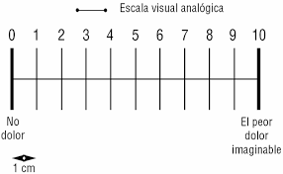
El ejemplo más básico es la escala visual del dolor.

El Inventario. Conjunto de frases o palabras a las que el sujeto tiene que responder eligiendo o marcando su posición ante ellas (por ejemplo, al ítem “Me gustan las revistas de mecánica, decoración o computadoras”, notemos que ninguna respuesta es calificada como correcta e incorrecta. Los inventarios pueden estar conformados por cuestionarios y/o escalas.

Por ejemplo el test de inteligencias múltiples:

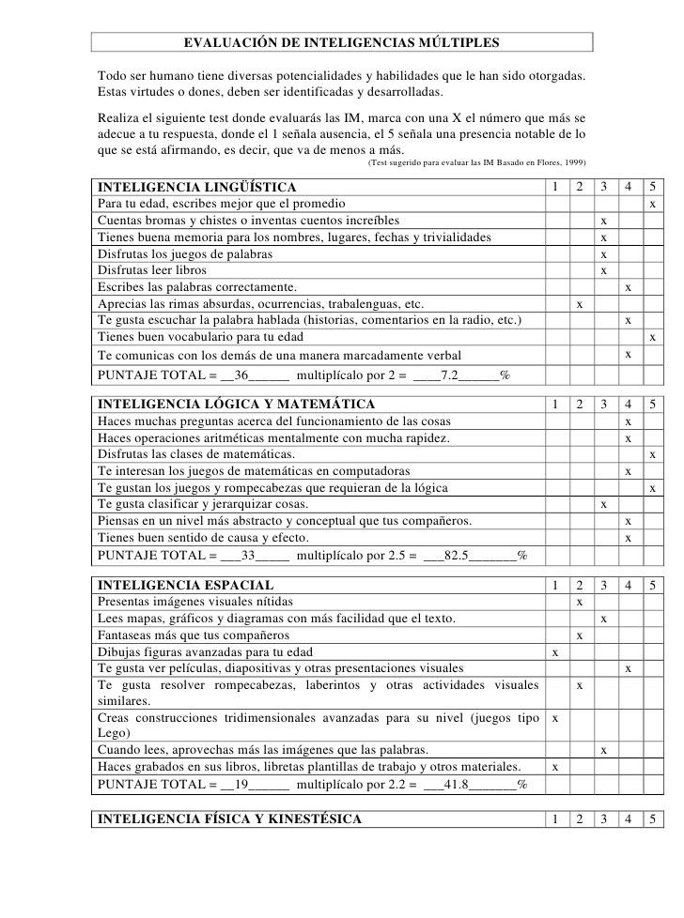

20

21
Instrumentos Mecánicos Los instrumentos mecánicos utilizados para medir variables subjetivas son por ejemplo instrumentos para realizar mediciones fisiológicas.
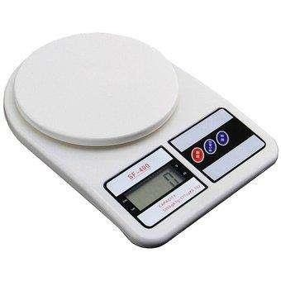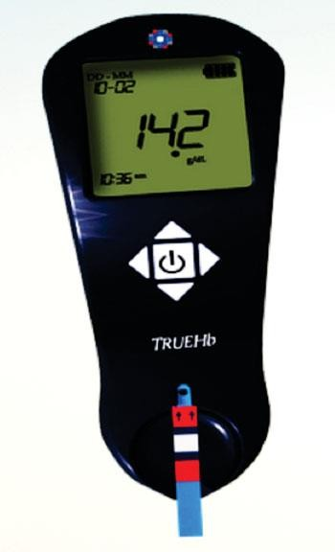Un ejemplo práctico es la medición de la capacidad auditiva donde el instrumento mecánico es el audiómetro donde el evaluador no puede influenciar sobre los resultados y se limita a realizar las anotaciones del momento en el que el evaluado logra percibir el estímulo acústico que se incrementa progresivamente.

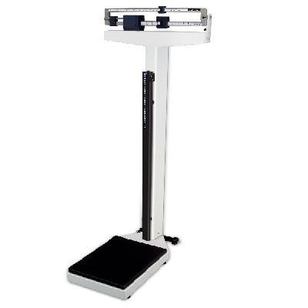

Diseño y elaboración de los instrumentos de recolección de datos

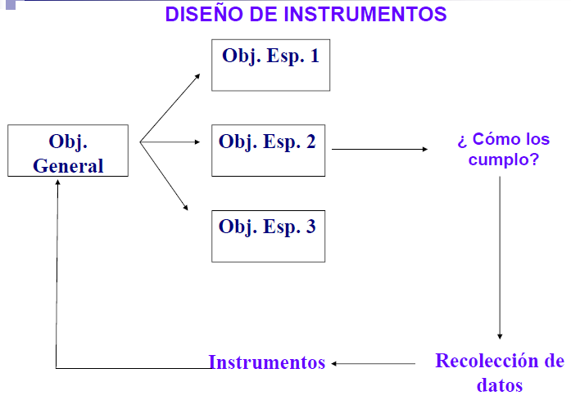El diseño y elaboración de los instrumentos de recolección de datos en una investigación es una de las tareas fundamentales para el desarrollo de todo trabajo de investigación, es una de las acciones más cruciales. A través de mi experiencia les puedo indicar que la investigación parte primero de saber hacer un buen instrumento, pues gracias a ello se podrán formular las hipótesis, los objetivos y los problemas de investigación. Y por supuesto la operacionalización de variables, además de ello gracias a los instrumentos bien formulados también nos da la pauta para la correcta descripción del marco teórico (bases conceptuales), según las dimensiones que contengan los instrumentos.
Tomado de Edwing Salustio Salas de la Universidad Perú
22

CONSTRUCCION DE UN INSTRUMENTO DE RECOLECCION DE DATOS

Instrumentos previamente diseñados:  Productos de otros estudios cuya validez y confiabilidad ha sido comprobada ejemplo: test de inteligencia, encuesta de hogares. |  | Diseñar un instrumento: Debe estar ajustado a las necesidades: objetivos generales y específicos. Debe medir la variable que se pretende medir.

Todo instrumento de recolección de datos debe tener las siguientes partes.

1. Título del instrumento

2. Título de la investigación.

3. Intrucciones

4. Cuerpo
A continuación veamos algunos ejemplos:

FICHA CLÍNICA DE EVALUACIÓN DEL ESTADO DE LA HIPERTENSIÓN TÍTULO DE LA INVESTIGACIÓN. Xxxxx
INSTRUCCIONES. Estimado encuestador, sírvase registrar la información solicitada, líneas abajo, según resultado de la evaluación y o revisión de la historia clínica.

Gracias por su colaboración.
Fecha | Hora | PA  sistólica | PA  diastólica
1. Escriba la presión arterial más alta y reciente encontrada en la historia clínica, o mida la presión arterial antes de la toma del medicamento
2. Revise y busque el diagnóstico médico de HTA o pregunte ¿su médico le ha diagnosticado hipertensión arterial? | (Si) (No)
3. Anote la fecha del primer diagnóstico o pregunte ¿hace cuánto tiempo padece de esta enfermedad? | años
4. (*)Pregunte ¿Ha tenido alguna de estas manifestaciones clínicas? ¿Cuál fue la manifestación por la que busco ayuda profesional? Y anote solo una respuesta. | Cefalea ( ) | Mareos ( ) | Vértigo ( ) | Zumbido de oído ( )
 | Hormigueo en miembros ( ) | Cansancio ( ) | Dificultad al respirar ( ) | Opresión de pecho ( )

(*) Marque solo una respuesta, en caso de presentar varias, marque la más frecuente o intensa.

23

Elaboración del instrumento de recolección de datos
Ningún instrumento tiene valor por sí mismo, siempre se requiere de un control de calidad para que sus usos sean válidos. Por ejemplo si tu tema de investigación es acerca de la alimentación saludable en niños deberás de haber leído cuales son las dimensiones de la alimentación saludable en los niños de fuentes confiables en este caso sería de los manuales, lineamientos del Ministerio de Salud. Si estas estudiando el tema de calidad de cuidados de igual modo deberás indagar cuales son las dimensiones del cuidado. No se puede diseñar un instrumento de la nada, necesariamente se deben tener antecedentes de investigación, modelos, enfoques para que nos orienten sobre las dimensiones, reactivos del instrumento que se pretende diseñar. A continuación veamos un instrumento con sus respectivas dimensiones o factores y reactivos.
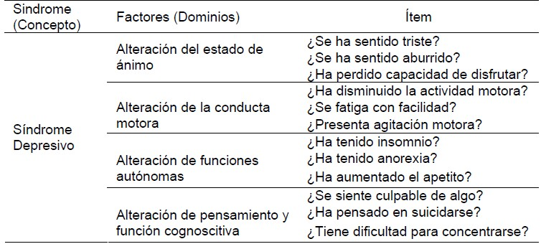

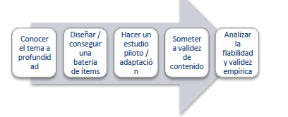Según Vara (2012, p. 270) para preparar un instrumento de calidad debes cumplir cinco requisitos, además para que un instrumento sea de óptima calidad, requiere estar bien dimensionada, ello permitirá establecer, los objetivos, las hipótesis y los problemas de manera coherente:
24

Recomendaciones para redactar un cuestionario

- Usar el vocabulario de la población estudiada,
- Debe ser un documento auto explicativo para el informante.
- Debe explicar para qué se desea la información.
- Debe ser muy específico
- Las preguntas deben seguir un orden lógico y adecuado a los intereses de la investigación
- Debe proveerse espacio para que el informante presente alguna explicación o aclaración que crea conveniente.
- Debe ser lo más corto posible y conservar un tono agradable con el informante
- •Debe tener instrucciones claras
- •Debe contener preguntas objetivas
- •Debe tener secuencia lógica con dimensiones
- •Los participantes deben tener conocimiento suficiente para contestarlo
- •Debe estar redactado al nivel educativo del participante
- •Cada dimensión debe medir un sólo objetivo
- •Se deben proveer todas las posibles alternativas en cada pregunta
- •No se deben mezclar diferentes tipos de preguntas en una misma sección
- •Se deben evitar las preguntas largas.
- Se deben evitar las preguntas confusas
- •Debe haber un balance de preguntas positivas y negativas, pero se prefiere las afirmativas.
- •Las preguntas deberán basarse en los objetivos del cuestionario
- •Debe haber un balance de alternativas positivas y negativas.
- •De ser posible, incluya una alternativa neutra.
- •El instrumento debe contener ejemplos de preguntas donde se demuestre el procedimiento.
- •El cuestionario debe tener un índice de consistencia apropiado
- •El cuestionario debe ser validado
- •Si se intenta copiar un cuestionario, se debe solicitar permiso al autor.
Cada instrumento de medición debe tener su ficha técnica, como se indica a continuación:

Ejemplo.
Ficha técnica del instrumento (nombre del instrumento)
1. Nombre del instrumento
2. Autor
3. Descripción del instrumento (objetivo del instrumento)
4. Estructura (dimensiones, ítems)
5. Técnica de administración
6. Momento de aplicación de los instrumentos

7. Tiempo de aplicación del instrumento
  - Validación del instrumento de medición
Es el grado en que un instrumento de medida calcula aquello que realmente pretende evaluar o sirve para el propósito para el que ha sido construido.
Además, debe tenerse en cuenta que la validez no es una propiedad intrínseca de los instrumentos, sino que dependerá del objetivo de la medición, la población y el contexto de aplicación, por lo que un instrumento puede ser válido para un grupo en particular pero no para otros. Debe considerarse que el proceso de validación es permanente y exige constantes comprobaciones empíricas, por lo que, no puede afirmarse contundentemente que una prueba es válida, sino que presenta un grado aceptable de validez para determinados objetivos y poblaciones.
La validación de un instrumento no es un proceso acabado sino constante, al igual que todo proceso de la ciencia moderna, exige continuas comprobaciones empíricas. La validez no es un rasgo dicotómico, sino de grado, es decir que no se puede afirmar de manera concluyente que una prueba es válida, sino que se puede afirmar que la prueba presenta ciertos grados de validez para ciertos usos concretos y determinadas poblaciones.

Validación de contenido
Grado en que la herramienta es capaz de medir la mayor parte de las dimensiones del constructo. Se refiere a si el cuestionario elaborado, y por tanto los ítems elegidos, son indicadores de lo que se pretende medir. Se trata de someter el cuestionario a la valoración de investigadores y expertos, que deben juzgar la capacidad de éste para evaluar todas las dimensiones que deseamos medir.
Los expertos son personas cuya especialización, experiencia profesional, académica o investigativa relacionada al tema de investigación, les permite valorar, de contenido y de forma, cada uno de los ítems incluidos en la herramienta.

Selección de expertos
Se tendrá en cuenta según la siguiente tabla:

Experto | Años de experiencia docente | Grado Académico | Experiencia en diseño de instrumentos | Experiencia en … (según tema de investigación)
1
2
…

Selección de jueces expertos
Para la selección de los jueces expertos, se considerara la experiencia en el área, grado académico mínimo de maestría, años de experiencia en el área, y experiencia en el diseño y validación de instrumentos de investigación. Se tendrá en cuenta según la siguiente tabla:

Juez Experto | Años de experiencia profesional en el área … (según tema de investigación) | Grado Académico | Experiencia en diseño y evaluación de instrumentos | Años de experiencia docente- investigativa en Educación Superior
1
2
…

Los jueces deberán tener claridad de los objetivos y posicionamiento teórico de la investigación. Así, evaluarán, con base a los fines, constructo teórico y una guía de observación la pertinencia de cada uno de los ítems o reactivos del instrumento.
En la siguiente tabla se muestra un ejemplo de formato para una guía de observación para jueces expertos. Este puede ser adecuado de acuerdo con las exigencias del investigador, la investigación misma y los fines concretos del instrumento. Un formato definido garantiza que todos los jueces realizarán la misma observación bajo los mismos criterios a cada uno de los ítems.

HOJA DE RESPUESTAS DE LA VALIDACIÓN POR JUECES EXPERTOS

Título del estudio--------------------------------------------------------------------------------------------------------------------
---------------------------------------------------------------------------------------------------------------------------------------------

DATOS GENERALES
a. Nombres y apellidos………………………………………………..
b. Especialidad………………………………………………….
c. Fecha ………………………………………………………..

  - OBSERVACIONES DEL INSTRUMENTO

INSTRUMENTO | FORMA | CONTENIDO | ESTRUCTURA
  - APORTE Y/O SUGERENCIAS
---------------------------------------------------------------------------------------------------------------------------------------------
---------------------------------------------------------------------------------------------------------------------------------------------
---------------------------------------------------------------------------------------------------------------------------------------------

HOJA DE INSTRUCCIONES PARA LA EVALUACIÓN POR JUECES EXPERTOS
Estimado juez, para la evaluación de los instrumentos de recolección de datos, sírvase tener en

1. CLARIDAD | Está formulado con lenguaje apropiado
2. OBJETIVIDAD | Está expresado en conductas observables
3. ACTUALIDAD | Adecuado al avance de la ciencia
4. ORGANIZACIÓN | Existe una organización lógica.
5. SUFICIENCIA | Comprende los aspectos en cantidad y calidad
6. INTENCIONALIDAD | Adecuado para valorar los instrumentos de investigación
7. CONSISTENCIA | Basado en aspectos teóricos científicos
8. COHERENCIA | Entre las dimensiones e indicadores
9. METODOLOGÍA | La estrategia responde al propósito de la investigación
10. PERTINENCIA | Es útil y adecuado para la investigación
Supo (2011) destaca que la evaluación por los jueces debe ser interdisciplinaria, debiendo cumplir con los siguientes requisitos:

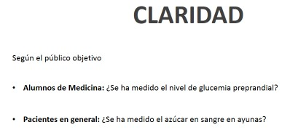
    - CLARIDAD: Está formulado con lenguaje apropiado

    - OBJETIVIDAD: Está expresado en conductas observables

    - ACTUALIDAD: Adecuado al avance de la ciencia
    - ORGANIZACIÓN: Existe una organización lógica.

28

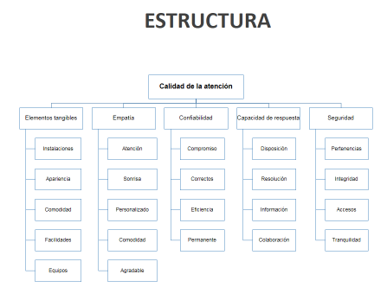
    - SUFICIENCIA: Comprende los aspectos en cantidad y calidad
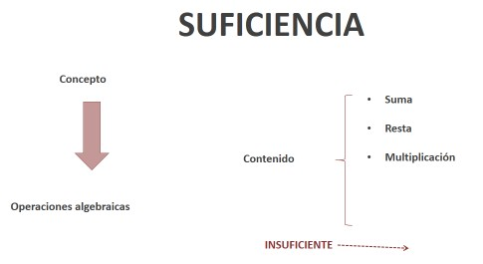
    - INTENCIONALIDAD: Adecuado para valorar los instrumentos de investigación
    - 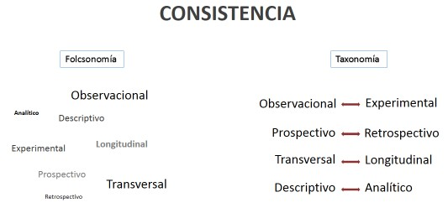CONSISTENCIA: Basado en aspectos teóricos científicos
- COHERENCIA: Entre las dimensiones e indicadores
- METODOLOGÍA: La estrategia responde al propósito de la investigación
29

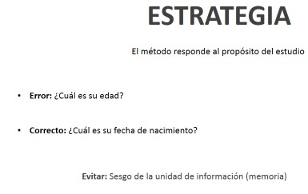
10. PERTINENCIA: Es útil y adecuado para la investigación
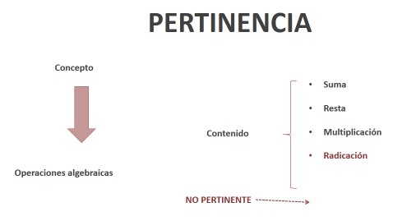
A continuación se le presentan algunos formatos que se deberán tener en cuenta para la presentación de los instrumentos a los jueces expertos:

Asimismo, se precisa que, en cuanto al lenguaje y estilo de redacción del instrumento, se realice una validación exclusiva por parte de un grupo de jueces expertos, que procedan de una población similar a quien será administrado el instrumento. Por ejemplo, si una prueba será administrada a escolares de 5 años, lo ítems deben estar redactados de acuerdo con su edad, nivel educativo y condición socioeconómica, por lo que, además de un juez experto en pedagogía y un especialista en redacción que valide la prueba, deberá tenerse en cuenta a los escolares cuyas características correspondan a la muestra en estudio. La validación puede realizarse a través de grupos focales a los cuales se les preguntará sobre que interpretación dan a cada uno de los ítems.
Estos jueces darán certeza que el estilo de redacción de los ítems es comprendido por el grupo objetivo y por tanto asegura que las respuestas serán válidas. Las respuestas erróneas, en una prueba de conocimientos, puede ser el resultado de una errónea redacción de la pregunta y por tanto una equivocada interpretación por parte de quien es cuestionado. Debe tenerse claro que este proceso solamente asegura la lectura comprensiva de los ítems o reactivos por parte de la población objetiva, no es equivalente ni sustituye la prueba piloto.

El juicio de expertos permitirá al investigador mejorar los instrumentos en cuanto a los aspectos de contenido (dimensión teórica del constructo, selección de ítems, etc.) y los de forma y estilo (redacción de los ítems, comprensión, por parte de la población meta, etc.); sin embargo, este tipo de análisis es solamente una parte del proceso de validación de un instrumento y es preciso realizar las fases que posteriormente se detallan.

Prueba piloto
Un estudio piloto es el proceso de realizar un estudio preliminar de la totalidad del procedimiento de investigación, pero sólo con una pequeña muestra. No existe un cálculo de tamaño muestral, se sugiere de 30 a 40.
El estudio piloto sirve de prueba que nos permite identificar posibles problemas en el estudio propuesto. Aunque esto lleva consigo un esfuerzo especial al principio del proyecto de investigación, el estudio piloto nos permite, de ser necesario, revisar los métodos y la logística de la recolección de los datos antes de empezar el trabajo en el campo. Como consecuencia se ahorran a la larga considerable suma de tiempo, de esfuerzo y de dinero. El estudio piloto es más sencillo y requiere menos tiempo, además de ser menos costoso.
Los aspectos de la metodología de investigación que se evalúan son:
- Pueden observarse las reacciones de las personas encuestadas a los procedimientos de investigación para determinar:
  - si la población de estudio está disponible;
  - si los métodos utilizados para ponerse en contacto con la población de estudio son aceptables;
  - si son aceptables las preguntas planteadas;
  - si los encuestados accederán voluntariamente a responder a las preguntas y a colaborar en el estudio.
- Pueden someterse los instrumentos de recolección de datos a fin de determinar:
  - si los instrumentos que utiliza le permitirán recopilar la información que necesita y si tales instrumentos son fiables.
  - cuánto tiempo será necesario para administrar el cuestionario, realizar observaciones o entrevistas de grupos y hacer las mediciones.
- Pueden verificarse Ios procedimientos de muestreo a fin de determinar:
  - Si todo el personal implicado sigue las mismas instrucciones para obtener la muestra.
  - Cuanto tiempo será necesario para localizar a las personas que han de incluirse en el estudio.
- Puede verificarse la dotación de personal y las actividades del equipo de investigación, mientras todos participan en el estudio piloto, a fin de determinar:
  - Con cuanto éxito se ha realizado la capacitación del equipo de investigación.
  - La amplitud del trabajo realizado por cada miembro del personal.
  - Cuanto han colaborado entre si los miembros del equipo de investigación.
  - Si el apoyo logístico es adecuado.
  - La fiabilidad de los resultados cuando los instrumentos o las pruebas están administrados por miembros distintos del equipo de investigación.
  - Si es adecuada la supervisión del personal.

- Durante el estudio piloto pueden evaluarse los procedimientos de procesamiento y de análisis de los datos. Entre los aspectos que pueden ser sometidos a evaluación están comprendidos:
  - Si las hojas maestras de datos y las tablas ficticias son adecuadas y fáciles de utilizar.
  - Si es eficaz el sistema de control de calidad en la recopilación de los datos.
  - Con cuanta claridad y facilidad podrán interpretarse los datos recopilados.
- Durante el estudio piloto pueden evaluarse el plan de trabajo y el presupuesto propuestos para las actividades de investigación. Entre los elementos que pueden someterse a evaluación se incluyen:
  - Si es adecuado el tiempo asignado a las diversas actividades de planificación, ejecución, supervisión, coordinación y administración.
  - Si están bien programadas las diversas actividades.

El tiempo requerido para un estudio piloto dependerá de una serie de factores:
  - La magnitud y la duración del proyecto de investigación (cuanto mayor sea la duración del estudio, más tiempo debe reservar para el ensayo).
  - La complejidad de los métodos utilizados en el proyecto de investigación.

No se debe olvidar de que esta es la última oportunidad que tiene para hacer ajustes que le ayuden a garantizar la calidad de su trabajo en el terreno. Si para el trabajo en el campo tiene previsto un periodo de 20 días, puede reservar, por lo menos, de tres a cinco días para someter a un ensayo previo sus instrumentos de recopilación de datos, analizar los resultados del estudio piloto, completar sus instrumentos y elaborar el plan de trabajo.

Validación de constructo
Evalúa el grado en que el instrumento refleja la teoría del fenómeno o del concepto que mide. La validez de constructo garantiza que las medidas que resultan de las respuestas del cuestionario pueden ser consideradas y utilizadas como medición del fenómeno que queremos medir.
Veamos ahora los procedimientos que tenemos que seguir:
En primer lugar, tenemos que obtener una calificación global de cada uno de los individuos evaluados mediante la prueba piloto, teniendo en cuenta que algunos ítems son favorables y otros desfavorables y que por tanto la puntuación para los ítems favorables serán como 5, 4, 3, 2, 1 y para los ítems desfavorables serán como 1, 2, 3, 4, 5, es decir, de manera invertida.
Si tenemos en cuenta la direccionalidad de los ítems, la sumatoria total para cada uno de los individuos representa un índice de aprobación. Si estamos evaluando la actitud de un grupo de individuos frente a una determinada situación, los mayores puntajes en la suma total indicaran mejores actitudes y los menores puntajes indicaran peores actitudes.
Si lo que estamos evaluando es la opinión que tienen los individuos frente a un determinado tema, los puntajes más altos indican que hay una opinión positiva y los puntajes menores indican que hay una opinión negativa.
Esta interpretación se hace en función al puntaje total que obtiene cada uno individuo en particular, considerando que hay algunos ítems positivos y otros negativos y que tienen que ser
calificados teniendo en cuenta esta direccionalidad.

Si esto es así, el puntaje alto que se observen en cada uno de los ítems se deben observar también en la suma total, quiere decir que puntúa alto en la suma total puntúa alto también en cada uno de sus ítems y esto lo podemos evaluar estadísticamente mediante un índice de correlación. De hecho debe existir correlación positiva entre cada ítem y la suma total, solo así nos encontramos frente a un ítem consistente.
La actitud natural del investigador, entonces, será hacer una correlación del puntaje que obtienen para el ítem 1 del conjunto de individuos, con el puntaje que obtienen el conjunto de individuos en la suma total, luego realizar la correlación del puntaje que obtienen para el ítem 2 el conjunto de individuos con el puntaje total y así para cada uno de los ítems.
Mientras más altos sean estos índices de correlación, mejor representados estarán en la suma total, quiere decir que tienen una participación importante en el resultado final o en la suma global del puntaje del instrumento, a esto se le denomina consistencia.
Si hemos considerado la direccionalidad de cada uno de los ítems al momento de hacer la sumatoria, todas estas correlaciones deben ser positivas; y si recordamos que el índice de correlación “r” de Pearson varía entre 0 y 1, mientras más alto sea este valor, mayor correlación habrá entre el ítem; y el total valores superiores a 0,8 nos indican buena participación de este ítem en el resultado total.
A este procedimiento de correlacionar todos los ítems con la suma total se le denomina correlación ítem-total. Ahora, para que exista una buena correlación entre cada uno de los ítems con la suma total, la condición es que debe haber buena dispersión en sus resultados tanto en cada ítem como en la suma total.
Como la dispersión o variabilidad se mide en términos de varianza, entonces, debe haber valores altos de varianza en cada uno de los ítems y también en el puntaje total.
Si esto es así, encontraremos altos valores de correlación en caso de que estos existan; por esta razón, una forma de evaluar en forma global la correlación de todos los ítems con el puntaje total es mediante la varianza de los ítems, porque no solamente los puntajes altos en cada ítem deben expresarse en los puntajes altos del total sino también las altas varianzas en cada ítem deben expresarse en la varianza del total.
Si uno de los ítems no tiene variabilidad y todos los individuos evaluados, en una escala de cinco alternativas han marcado la opción indiferente, es decir, la opción del medio, entonces, este ítem no tiene variabilidad, y al no tener variabilidad, no puede haber correlación con la suma total; por esta razón, los ítems no solamente deben tener buenas correlaciones con la suma total, sino también deben tener amplia varianza y esta variabilidad debe expresarse en la variabilidad total.
Entonces, si bien podemos explorar la correlación de cada uno de los ítems respecto del total, para evaluar la idoneidad de estos ítems según lo cual se quedan o no se quedan en el instrumento -porque estamos tratando de reducir los ítems hasta un numero de 20- debemos tener en cuenta este índice de correlación.

Fiabilidad
La confiabilidad se refiere a que un objeto de estudio medido repetidamente con el mismo instrumento siempre dará los mismos resultados; sin embargo, la confiabilidad no garantiza, ni es sinónimo de exactitud. Un instrumento puede ser confiable, pero no necesariamente válido para

una población en particular, o en el peor de los casos, que el instrumento haya sido manipulado para obtener ciertos resultados.
Ejemplo:
Si una prueba de motivación se aplica hoy a un grupo de personas y da ciertos valores de motivación, se aplica un mes después y proporciona valores diferentes, al igual que en subsecuentes mediciones, tal prueba no sería confiable.
Se aplica a reactivos o respuestas politómicas, como las escalas tipo Likert. El coeficiente de confiabilidad es un coeficiente de correlación, teóricamente significa la correlación del test consigo mismo. Sus valores oscilan entre 0 y 1. Entre las escalas empleadas se tienen las mostradas en el siguiente cuadro:

Ejemplo:
Veamos un ejemplo con una escala de 15 ítems que es contestado por 13 personas, cada ítems se puntúa de 5 maneras: con una escala del 1 al 3 en absolutamente de acuerdo y del 4 al 5 en absolutamente en desacuerdo. Se tendrá en cuenta los siguientes datos:

Nº | P1 | P2 | P3 | P4 | P5 | P6 | P7 | P8 | P9 | P10 | P11 | P12 | P13 | P14 | P15
1 | 2 | 3 | 3 | 3 | 3 | 2 | 3 | 2 | 3 | 3 | 3 | 3 | 3 | 3 | 3
2 | 2 | 3 | 3 | 2 | 3 | 3 | 3 | 2 | 2 | 3 | 2 | 3 | 3 | 3 | 3
3 | 3 | 3 | 1 | 2 | 3 | 3 | 3 | 5 | 3 | 3 | 1 | 3 | 3 | 2 | 3
4 | 2 | 1 | 3 | 2 | 2 | 3 | 2 | 2 | 2 | 2 | 2 | 3 | 2 | 2 | 2
5 | 1 | 2 | 1 | 1 | 2 | 2 | 2 | 1 | 2 | 1 | 2 | 3 | 3 | 2 | 2
6 | 3 | 4 | 3 | 2 | 4 | 3 | 3 | 3 | 3 | 2 | 2 | 3 | 3 | 2 | 3
7 | 2 | 2 | 1 | 3 | 2 | 1 | 3 | 2 | 4 | 3 | 1 | 2 | 3 | 2 | 3
8 | 3 | 2 | 3 | 3 | 2 | 1 | 3 | 1 | 4 | 2 | 2 | 3 | 3 | 2 | 3
9 | 3 | 2 | 3 | 3 | 3 | 4 | 3 | 2 | 3 | 3 | 3 | 3 | 3 | 3 | 2
10 | 2 | 1 | 3 | 2 | 2 | 3 | 2 | 2 | 2 | 2 | 2 | 3 | 2 | 3 | 3
11 | 2 | 2 | 3 | 3 | 2 | 3 | 2 | 2 | 2 | 2 | 1 | 3 | 2 | 2 | 2
12 | 2 | 1 | 3 | 2 | 1 | 3 | 2 | 2 | 2 | 2 | 2 | 1 | 2 | 3 | 2
13 | 2 | 3 | 2 | 5 | 2 | 3 | 2 | 3 | 4 | 3 | 3 | 5 | 5 | 3 | 3

En el cálculo de la confiablidad del instrumento según los datos del cuadro anterior, se realizará mediante el SPSS, siguiendo los siguientes pasos:

- Elija Analizar → Escalas → Análisis de fiabilidad:

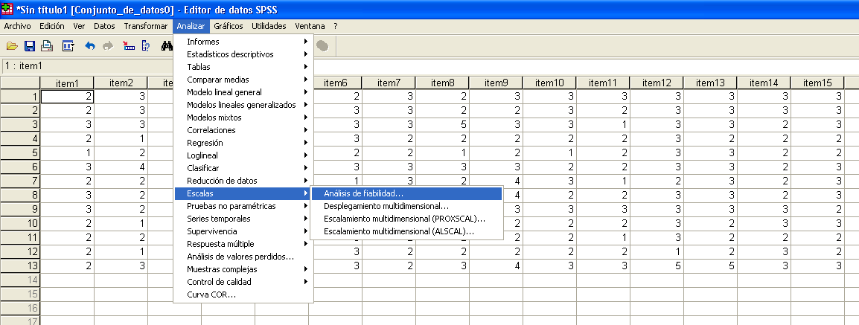

- En el cuadro de dialogo seleccione todas las variables (los ítems de las escalas) y transfiéralas a la ventana Elementos.
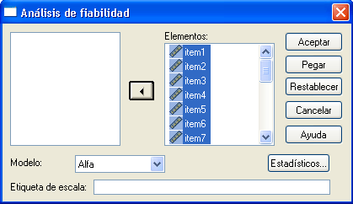

- Pulse el botón aceptar
- 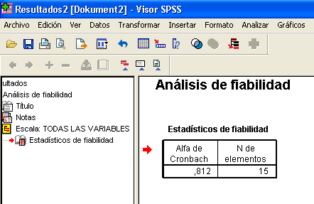Los resultados van en una tabla pivote llamada Análisis de fiabilidad:
35

Instrumento inadecuado para las personas a las que se aplica.
Aplicación de los instrumentos en condiciones inadecuadas.
Todos los instrumentos han sido diseñados para ciertas condiciones. El ruido en el entorno de aplicación, la presión para que una persona conteste un instrumento largo en un período de tiempo corto, el hambre o falta de motivación para responder; influirán negativamente en la validez y confiabilidad de la medida.
Un instrumento creado para gerentes no se puede aplican a obreros. Cada uno ha sido creado para una población específica. Hay instrumentos que tienen un lenguaje muy elevado para el entrevistado o no toma en cuenta diferencias de sexo, edad, ocupación y nivel educativo; todo esto puede resultar en errores de validez y confiabilidad del instrumento de medición.
36
Por lo tanto, se obtuvo un coeficiente de Alfa de Cronbach total de 0,812 y siendo una confiabilidad del instrumento de Muy alta.

También, tenemos a la fórmula Kuder-Richardson (KR – 20) que es una técnica muy conocida de confiabilidad por consistencia interna, es una variante de alfa especialmente orientada a ítems dicotómicamente valorados. Permite calcular la confiabilidad con una sola aplicación del instrumento y es aplicable solo en instrumentos con ítems dicotómicos, que puedan ser codificadas con 1 - 0 (correcto - incorrecto, presente - ausente, a favor - en contra, etc.).

Por último, en ambos coeficientes, se considera la siguiente categorización del coeficiente de confiabilidad: 0,80-1 (elevado), 0,60-0,79 (aceptable), 0,40-0,59 (regular), 0,20-0,39 (bajo) y menor de 0,2, muy bajo.

Según Vara, (2012, p. 248), los factores que alteran la validez y confiabilidad son los siguientes:
Los instrumentos necesitan adaptación. No es suficiente que haya sido fiable y valida en una investigación anterior. Necesitas realizar un estudio piloto para verificar su valor.
Improvisación
El instrumento de medición es algo que no puede tomarse a la ligera; antes de aplicarlo, revísalo minuciosamente. Realiza siempre una prueba piloto para ver si la prueba es comprensible, si no genera confusión, si es completa y si se adapta fácilmente a las condiciones.
Ausencia de fundamentación teórica
Si el instrumento no es producto de una minuciosa revisión de la bibliografía, entonces, no hay garantía que esté completo o que contemple todos los aspectos que la teoría recomienda (validez de contenido). Sin conocimiento del tema, el instrumento será “vacío” y sus ítems serán tan elementales como inútiles.
Utilizar instrumentos que no han sido validados en el contexto donde se va a aplicar

PROCESO DE RECOLECCIÓN DE DATOS

Objetivos:
Al finalizar esta unidad serás capaz de:
- Conocer la metodología de la recolección de datos en el campo de estudio,
- Organizar adecuadamente la preparación de la recolección de datos,
- Aplicar adecuadamente los pasos de la recopilación de datos,
- Realizar un informe de las actividades del protocolo del estudio.

Recolección de datos
    - Definición
La recolección de datos se refiere al uso de una gran diversidad de técnicas y herramientas que pueden ser utilizadas por el investigador, en el que se obtiene la información de las unidades objeto de estudio.
La recolección de datos debe realizarse utilizando un proceso planeado paso a paso, para que de forma coherente se puedan obtener resultados que contribuyan favorablemente al logro de los objetivos propuestos.
El trabajo de campo completo exige que hayas obtenido toda la información necesaria para responder tus preguntas de investigación.
Hay muchas dificultades y limitaciones que surgen en el camino. A veces los participantes de la muestra no quieren colaborar, las entrevistas no se realizan, hay fenómenos naturales que pueden afectar los viajes, en fin. Justamente, por eso se hizo el plan de tesis, para considerar todas estas variables y cumplir con el trabajo de campo sin mayores complicaciones. En este caso puede ocurrir también que no completes toda la muestra que planificaste. Eso es lo usual.
Es común que haya una discrepancia entre tu muestra inicial calculada y tu muestra final obtenida. Además, en el camino suelen aparecer nuevos informantes y valiosos documentos no considerados en la metodología, pero que sin duda ayudarán a responder tus preguntas de investigación. Después de realizar tu trabajo de campo es necesario que revises el capítulo de la metodología actualizando la información de la muestra, el procedimiento y los instrumentos. Eso se llama “sincerar” los datos, ya que en la vida real, casi nunca se logra cumplir el 100% de lo planificado (Vara, p. 329).

1.1.2. Etapas
- Autorización de proseguir
Debe obtenerse el consentimiento de las autoridades pertinentes, de los individuos y de la comunidad del lugar en que haya de realizarse el proyecto. Esto puede implicar la organización de reuniones a todo nivel.
Lo más probable es que el investigador principal asuma la responsabilidad de obtener la autorización de proseguir en los diversos niveles.

- Recolección de datos

Capacitación de los encuestadores/supervisor La capacitación es la acción educativa que busca preparar una persona o grupo de personas para determinada labor, logrando en ella desarrollar o perfeccionar sus destrezas,
habilidades o conocimientos para que pueda desempeñar eficientemente una función específica. El objetivo de la capacitación es proporcionar al personal de campo y oficina los fundamentos, conceptos, y metodologías técnico pedagógicas de cada uno de los procesos de la toma de datos, a fin de que estos sean homogéneos donde se aplicará los instrumentos de
recolección de datos, para que la información que se obtenga sea de óptima calidad.
Tanto los encuestadores como los supervisores desempeñan una función vital en encuestas. Sus destrezas son esenciales para obtener DATOS DE BUENA CALIDAD y, por consiguiente, es sumamente importante seleccionar y capacitar adecuadamente a los encuestadores y supervisores. Se requiere encuestadores con diferentes destrezas y experiencia para realizar estudios cuantitativos, capacidades que se formaran a lo largo de práctica.

Rol del encuestador
Encuestar es un arte y no un proceso mecánico. Cada encuesta constituye una nueva fuente de información. Es de suma importancia que la encuesta sea interesante y agradable. El arte de encuestar se desarrolla con la práctica, pero existen técnicas que los encuestadores pueden utilizar para poder completar una encuesta exitosa.
El encuestador es la persona más importante en una encuesta cuantitativa, ya que es quien obtiene información de los encuestados. Por lo tanto, el éxito de un estudio depende de la calidad del trabajo de cada entrevistador. Las responsabilidades del entrevistador incluyen:
  - Ubicar y obtener cooperación de los encuestados seleccionados.
  - Hacer preguntas, registrar respuestas, y sondear preguntas incompletas.
  - Verificar las entrevistas completadas, a fin de tener la seguridad de que se hicieron todas las preguntas y las respuestas fueron anotadas en forma legible.

Recomendaciones del encuestador Causar una primera buena impresión.
Se recomienda tener seguridad en el tema a encuestar, a la vez de generar confianza con el encuestado.

Mantener siempre un enfoque positivo.
No utilice palabras como “¿está usted muy ocupado?”, “dispone usted de unos pocos minutos”, o “le importaría contestar algunas preguntas”. Tales preguntas invitan a rechazo antes de comenzar más bien diga al encuestado: “me gustaría hacerle algunas preguntas”, o “me gustaría conversar con usted durante unos minutos”.

Si el encuestado tiene dudas acerca de responder a la encuesta o pregunta o nos diga qué uso se le dará la información, explíquele que la información recabada por usted será confidencial, que no se utilizarán, nombres. Asimismo, NUNCA debe usted mencionar otras entrevistas o mostrar cuestionarios ya completados a otros encuestadores o supervisores frente a algún encuestado o cualquier otra persona.

Conteste francamente cualquier pregunta formulada por el encuestado.
Antes de acordar ser entrevistado el encuestado podría hacerle algunas preguntas acerca del estudio o como como fue seleccionado para ser entrevistado. Responda en forma directa y agradable.

Realice las entrevistas en forma privada.
La presencia de una tercera persona durante la entrevista puede provocar que el encuestado no de respuestas francas y honestas. Por consiguiente, es de suma importancia que las entrevistas individuales sean llevadas a cabo en forma privada y que todas las preguntas sean respondidas por el propio encuestado.

Manténgase neutral durante la entrevista.
Muchas personas intentaran brindar respuestas que ellos creen son las que usted desea escuchar. Por lo tanto, es importante que usted se mantenga absolutamente neutral al hacer las preguntas. Nunca ya sea por la expresión de su rostro o por el tono de su voz permita que el encuestado crea que ha dado la respuesta “correcta” o “incorrecta” a determinada pregunta. Nunca de la información de estar de acuerdo o en desacuerdo con las respuestas del encuestado.

Nunca sugiera respuestas al encuestado.
Si la respuesta de un encuestado no es pertinente a una pregunta no le sugiera una respuesta diciéndole algo como: “supongo que usted quiere decir que… no es así?”. Más bien usted debe sondear de manera tal que sea el propio encuestado quien brinde la respuesta pertinente.

No cambie la fraseología o secuencia de las preguntas.
Debe mantener la fraseología de las preguntas y su secuencia en el cuestionario. Si el encuestado no ha comprendido la pregunta, usted debe repetir lenta y claramente. Proporcione solamente la información mínima requerida para obtener una respuesta apropiada.

Sea paciente con los encuestados indecisos.
Habrá situaciones donde el encuestado simplemente manifieste “no sé”, brinda una respuesta irrelevante, actúa mostrando aburrimiento o indiferencia, contradice algo anteriormente expresado o se niega a responder la pregunta. En estos casos usted debe tratar de volver a interesarlo en la conversación. Dedique unos pocos momentos a conversar sobre cosas no relacionadas con la entrevista (por ejemplo el clima, acerca de su vecindario).

No cree expectativas.

Usted no debe crearse expectativas en cuanto a la habilidad y conocimiento del encuestado. No asuma por ejemplo, que las mujeres no sepan sobre señalizaciones de las vías como el viejo adagio de “mujer al volante peligro constante”.

No apresure las entrevistas.
Formule lentamente las preguntas a fin de tener la seguridad de que los encuestados comprenden lo que se les pregunta, y dar tiempo para responder a las preguntas.

No haga promesas
No haga promesas puntuales como vamos a refeccionar su pista, vamos a mejorar la limpieza de su zona.

Verificación de los cuestionarios completados.
El encuestador es responsable de revisar cada cuestionario una vez finalizada la entrevista. Los encuestadores deben cerciorarse de que se formularon todas las preguntas apropiadas, que todas las respuestas sean claras y razonables, y que se hicieron correctamente las instrucciones. NO COPIAR LOS CUESTIONARIOS NI COMPLETAR CASILLEROS EN BLANCO A CRTIERIO
PROPIO; esto aumenta el riesgo de errores.

Habilidades del encuestador Anticipación: un buen encuestador se da un tiempo previo para revisar y conocer el cuestionario que va a aplicar a otras personas, incluso aplica la encuesta a una persona que no es parte de la muestra para conocer la guía y ver que se puede mejorar de ella.

Seguridad: un buen encuestador nunca deja de preguntar sobre los aspectos o las preguntas del cuestionario que le han quedado pocos claros o entendibles.

Versatilidad: un buen encuestador está en capacidad para parafrasear algunas preguntas o frases del cuestionario cuando estas no resulten claras para algunos encuestados.

Honestidad: un buen encuestador no debe de completar el cuestionario en función de lo que él cree que piensen o que van a responder los encuestados.

Tolerancia: un buen encuestador es tolerante con las diversas personas que componen un grupo de encuestados, sean estos ricos, pobres, blancos, negros, mestizos, indígenas, entre otros.

Respeto: un buen encuestador nunca presiona u obliga a los encuestados a que respondan las preguntas con las cuales no se sienten cómodos o simplemente no quieren contestar.

Habilidades del observador Anticipación: un buen observador se toma un tiempo previo para revisar y conocer la guía de observación que va aplicar en su trabajo.

Seguridad: un buen observador nunca deja de preguntar sobre los aspectos a los puntos de la guía de observación que le han quedado pocos claros.

Respeto: un buen observador nunca realiza una labor sin poner al tanto de ello que va a observar. Concentración: un buen observador debe de concentrarse en observar los puntos de guía de observación plantea, debe evitar distraerse o poner el hilo conductor de las acciones que se van desarrollando delante de él.

Invisibilidad: un buen observador debe de desarrollar la habilidad de no hacerse notar en los espacios donde está trabajando, en todo momento debe de tratar de pasar desapercibido y de minimizar el impacto de su presencia.

Versatilidad: un buen entrevistador debe de desarrollar la capacidad de “observar” y llevar a la
vez apuntes o notas de lo que observa.

“Es más fácil juzgar el talento de un hombre por sus preguntas que por sus respuestas”

CONDICIONES QUE DEBE TENER UN ENTREVISTADOR

a. Debe demostrar seguridad en si mismo.
b. Debe ponerse a nivel del entrevistado; esto puede conseguirse con una buena preparación previa del entrevistado en el tema que va a
tratar con el entrevistado.
- Debe ser sensible para captar los problemas que pudieren
suscitarse.
- Comprender los intereses del entrevistado.
- Debe despojarse de prejuicios y, en lo posible de cualquier
influencia empática.

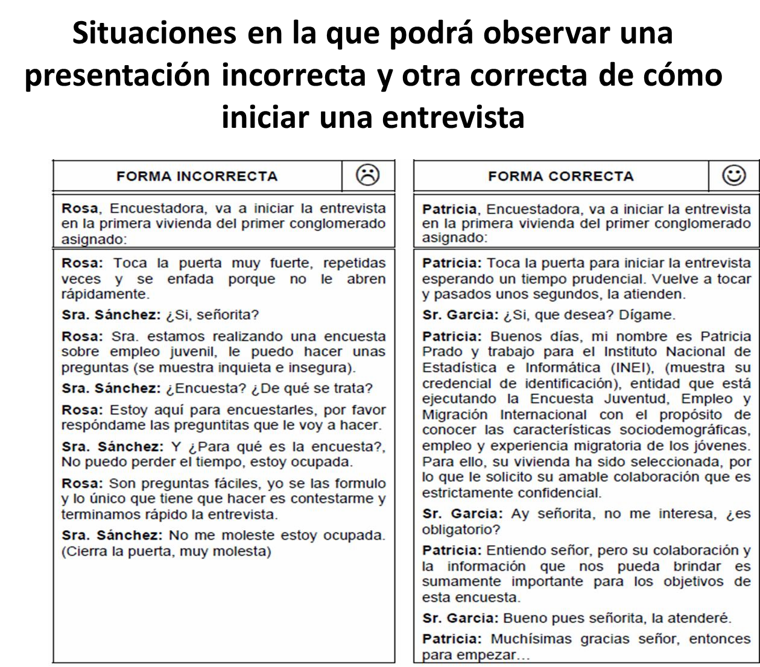

También, al recolectar nuestros datos debemos tener en cuenta:
  - La logística: ¿quién, qué, cuándo y con qué recursos se recolectaran los datos?
  - El control de calidad.

Logística de la recolección de datos
Al asignar tareas de recolección de datos se recomienda en primer lugar enumerarlas. Seguidamente puede usted identificar las personas que realizaran de forma óptima cada una de las tareas. Si es claro de antemano que no será capaz por sí solo de realizar la totalidad del estudio, puede buscar ayudantes de investigación (encuestadores y supervisores) que le presten asistencia en tareas relativamente sencillas pero que requieran bastante tiempo.

En cuanto al tiempo que será necesario para recolectar los datos correspondientes a cada componente del estudio, se tiene:
Etapa 1: Considere:
    - El tiempo necesario para llegar a la zona de estudio;
    - El tiempo necesario para localizar las unidades de estudio (personas, grupos, registros);

    - El número de visitas necesarias por cada unidad de estudio. Etapa 2: Calcule el número de entrevistas que puede realizar por día.

Etapa 3: Calcule el número de días que necesite para realizar las entrevistas. Etapa 4: Calcule el tiempo necesario para las otras partes del estudio.
Etapa 5: Determine cuánto tiempo puede dedicar al estudio. Por ejemplo:
    - 5 días de preparación (incluido el estudio piloto y la terminación de los cuestionarios)
    - 20 días de trabajo real en el campo
    - 5 días para procesamiento de datos + análisis preliminar

Siempre es aconsejable estimar ligeramente por exceso el periodo necesario para la recolección de los datos, a fin de tener en cuenta demoras imprevistas.
Por último, la fecha actual de recolección de los datos dependerá del tipo de datos que hayan de recolectarse y de las exigencias del proyecto. Debe prestarse atención a:
    - la disponibilidad de miembros del equipo de investigación y de ayudantes de investigación;
    - las estaciones del año apropiadas para realizar el trabajo en el campo (si el problema depende de la estación o si la recopilación de los datos seria difícil durante determinados periodos);
    - la asequibilidad y disponibilidad de la población de muestra; y
    - los días oficiales de fiesta y los periodos de vacaciones.

Garantía de calidad
Es extremadamente importante que recopilemos datos de buena calidad, es decir fiables y válidos. De lo contrario podríamos llegar a conclusiones falsas o que conduzcan a error.
Se deben analizar las fuentes posibles de distorsión de datos (sesgo). Entre los sesgos que deberíamos tratar de impedir pueden citarse:
    - Desviaciones de los procedimientos de muestreo establecidos en la propuesta;
    - Variabilidad o sesgo en las observaciones o mediciones;
    - Variaciones de los criterios para la medición o clasificación de las respuestas por haber modificado los criterios durante el estudio.
Pueden tomarse una serie de medidas para impedir y, en parte, para corregir tales distorsiones, pero no se olvide de que: MAS vale prevenir que tener que remediar. Se recomienda algunos aspectos que le ayudaran a garantizar la calidad de los datos:
    - Preparar un manual de trabajo en el campo para el equipo de investigación en conjunto, incluyendo:
      - directrices sobre los procedimientos de muestreo y respecto a lo que habría de hacerse si las personas que han de responder no están disponibles o rehúsan cooperar;
      - una explicación clara del objetivo y de los procedimientos del estudio, que debería utilizarse al empezar cada entrevista; y
      - hojas de instrucciones sobre la forma de dirigir determinadas preguntas y la forma de anotar las respuestas.

    - Seleccionar con cuidado sus ayudantes de investigación, Si fuera necesario. Elija a ayudantes que sean:
      - del mismo nivel de educación;
      - que conozcan el tema y las condiciones locales;
      - que no sean objeto del estudio; y
      - que no sean parciales respecto al tema.
    - Capacitar atentamente a los ayudantes de investigación (encuestadores y supervisores) respecto a todos los temas de que habla el manual de trabajo en el campo, así como acerca de los procedimientos de las entrevistas y asegúrese de que dominan los procedimientos de entrevistas tales como:
      - hacer preguntas de forma neutral;
      - no indicar ni de palabra, ni con gestos las respuestas que esperan;
      - no indicar, ni que están de acuerdo, ni que están en desacuerdo, ni que se sorprenden;
      - anotar con precisión las respuestas que les proporcionen sin filtrarlas ni interpretarlas.
    - Someta a ensayo previo (estudio piloto) los instrumentos de investigación y los procedimientos de investigación con todo su equipo de investigación.
    - Procure que los ayudantes de investigación no estén bajo una tensión sucesiva (exigiéndoles demasiadas entrevistas al día, pagándoles por el número de entrevistas y no por día).
    - Disponga una supervisión continua de los ayudantes de investigación. Si en el caso de una encuesta de mayor amplitud, fuera necesario designar supervisores especiales, deben elaborarse las directrices que hayan de usar los supervisores.
    - Diseñe métodos para garantizar la calidad de los datos recopilados por todos los miembros del equipo de investigación. Por ejemplo, puede garantizarse la calidad:
      - exigiendo que los encuestadores verifiquen si se ha llenado por completo el cuestionario antes de que terminen cada entrevista;
      - preguntando a los supervisores que verifiquen, al final de cada día durante el periodo de recopilación de datos, si se llenaron por completo los cuestionarios y si la información anotada es comprensible;
      - haciendo que los investigadores examinen los datos durante la etapa de análisis de los datos para verificar si son completos y si están en armonía.

Tramitación de los datos
Una vez recopilados los datos, debe elaborarse un procedimiento claro para tramitarlos y guardarlos:
  - En primer lugar es necesario verificar si los datos recopilados son completos y precisos (véase la sección sobre control de calidad)
  - En alguna etapa habrán de numerarse los cuestionarios. Decida si esto ha de realizarse durante la entrevista o en el momento en el que se guardan los cuestionarios.
  - Identifique a las personas que han de asumir la responsabilidad de guardar los datos y el lugar donde han de guardarse.
  - Decida la forma de registro de los datos. Deben guardarse los formularios de registro en el orden en que fueron numerados.

Plan de recolección de datos
Recolectar datos implica elaborar un plan detallado de procedimientos que nos conduzcan a reunir datos con un propósito específico.
Se debe elaborar un plan de recolección de datos para:
    - tener una idea clara de las tareas que han de realizarse, de quien debería realizarlas y de la duración de estas tareas;
    - organizar los recursos humanos y materiales implicados en la recolección de los datos de la forma más eficaz; y
    - reducir a un mínimo los errores y demoras que sean consecuencia de la falta de planes (p.ej., falta de disponibilidad de la población o pérdida de los formularios de datos).

Es probable que al elaborar un plan de recolección de datos identifique problemas (tales como limitaciones de personal) que le exijan modificar la propuesta. Entre tales modificaciones pueden citarse un ajuste del tamaño de muestra o del plazo para la recolección de datos.
A continuación, se indica la estructura de un plan de recolección de datos:

PORTADA

PRESENTACION (Presentar el plan señalando su contenido) OBJETIVOS (señalar los objetivos del plan)
JUSTIFICACIÓN (indicar el por qué es necesario el plan) RECURSOS HUMANOS (listar las personas que ayudaran en el plan)
CRONOGRAMA Y/O ACTIVIDADES (enumerar las actividades del plan)

ACTIVIDADES | SEMANA 1 |  |  |  |  |  |  | SEMANA 2
ACTIVIDADES | 1 | 2 | 3 | 4 | 5 | 6 | 7 | 1 | 2 | 3 | 4 | 5 | 6 | 7
1
2
3
4
5
6
7
8
9
10...

PRESUPUESTO (señalar el presupuesto según costos)

RECURSOS | UNIDAD DE MEDIDA | TOTAL | COSTO UNITARIO | COSTO TOTAL
1
2
3
4
5
6
7
8
9...
TOTAL

MATERIAL Y MÉTODOS

Objetivos:
Al finalizar esta unidad serás capaz de:
    - Redactar en forma adecuada el componente materiales,
    - Redactar en forma apropiada el componente métodos.

Material y métodos
En esta parte de la tesis debemos responder a las preguntas:
    - ¿Qué hemos hecho?
    - ¿Cómo hemos obtenido y tratado los datos?
    - ¿Con qué métodos y técnicas?
Es decir, detallar los métodos usados en el trabajo de investigación; la finalidad principal es permitir que otros investigadores puedan repetir la experiencia, y comprobar los resultados.
Esta comprobación es un requisito fundamental de toda investigación científica, dado que de ese modo el trabajo es validado por otros investigadores. Por ello esta sección tiene que proveer suficiente información.
Una buena redacción es importante en toda tesis y es en esta sección donde debemos poner mucha atención. El estilo debe ser narrativo y directo.
Debe evitarse frases demasiado largas y complicadas, sustituyéndola por frases cortas y sencillas, pues estas últimas son más fáciles de comprender. La secuencia de la oración debe realizarse en orden lógico y no debe mencionarse cuestiones ni conceptos que no sean relativos al tema de estudio o asuntos interesantes pero superfluos, porque generalmente distraerán e incluso pueden llegar a confundir al lector.
En cuanto a la redacción, se usará el tiempo pasado ya que se trata de relatar lo que sucedió durante el proceso de investigación.

Por último, hay que evitar el uso de términos ambiguos, tales como frecuentemente, regularmente y periódicamente; para que la investigación se pueda comprender y luego repetir si así lo desean, el lector necesita entender exactamente qué, cuándo y cómo se hizo el trabajo.

Redacción de material
Con respecto a los materiales, hay que incluir las especificaciones técnicas y las cantidades exactas, así como la procedencia o el método de preparación. A veces es necesario incluso enumerar las propiedades químicas y físicas pertinentes de los reactivos utilizados. Hay que abstenerse de utilizar nombres comerciales: normalmente se prefiere emplear los nombres genéricos o químicos. Esto evita la publicidad intrínseca de los nombres comerciales. Además, es probable que la denominación genérica se conozca en todo el mundo, mientras que el nombre patentado puede ser conocido solo en el país de origen. No obstante, si hay diferencias conocidas entre los productos patentados y si esas diferencias pueden ser de importancia crítica (como ocurre con algunos medios de cultivo), la utilización del nombre comercial, con el nombre del fabricante, resultará esencial. Cuando se utilicen nombres comerciales, que por lo general son marcas registradas, deberán escribirse con mayúscula (Teflón, por ejemplo), para distinguirlos de los nombres genéricos. Normalmente, deberá seguir al nombre comercial la descripción genérica: Kleenex, pañuelos de papel.

Redacción de métodos
En el caso de los métodos, el orden de presentación ordinario es el cronológico. Evidentemente, sin embargo, los métodos relacionados deberán describirse juntos, y no siempre se podrá seguir una secuencia cronológica estricta. Por ejemplo, si un ensayo determinado no se hizo hasta avanzada la investigación, el método correspondiente deberá describirse al mismo tiempo que los otros métodos de ensayo, y no aislado en una parte ulterior de los Materiales y métodos.
Sea exacto. Los métodos son análogos a las recetas de cocina. Si se calentó una mezcla de reacción, indique la temperatura. Las preguntas sobre el “cómo” y el “cuánto” debe responderlas con exactitud el autor y no dejarlas para que el árbitro o el lector se devanen los sesos.
Los análisis estadísticos son a menudo necesarios, pero se deben presentar y examinar los datos, no las estadísticas. Generalmente, una larga descripción de métodos estadísticos indica que el autor ha adquirido recientemente esa información y cree que los lectores necesitan ser igualmente ilustrados. Los métodos estadísticos ordinarios deben utilizarse sin comentario alguno; los avanzados o poco usados pueden exigir una cita bibliográfica.

Subtítulos
Se debe describir de forma pormenorizada y transparente los materiales, instrumentos, técnicas, métodos a emplear para la recopilación, tratamiento, análisis e interpretación de los datos. Redactar en uno o dos párrafos para cada aspecto y en este orden:
    - Diseño del estudio
    - Área y población de estudio
    - Criterios de selección
    - Tamaño de muestra

    - Métodos de recolección de datos
    - Variables principales
    - Procedimiento
    - Análisis estadístico

Sugerencias
A continuación se mencionan sugerencias adicionales:
    - Evita el uso de términos ambiguos, tales como frecuentemente, regularmente y periódicamente; para que la investigación pueda repetirse el lector necesita entender exactamente qué hiciste, cuándo lo hiciste y cómo lo hiciste.
    - Informa cómo obtuviste los organismos experimentales e identifica al especialista que los identificó.
    - Confirma que cumpliste con los reglamentos y las normas éticas aplicables al uso de vertebrados.
    - No especifiques marcas comerciales ni modelos específicos cuando varios equipos pueden hacer lo mismo.
    - Usa nombres genéricos para los compuestos químicos si no hay diferencias importantes entre las marcas comerciales.
    - Redacta esta sección en tiempo pasado (se midió, se contó, etc.).

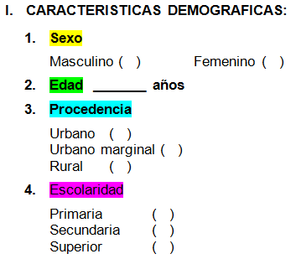

MATRIZ DE DATOS

Objetivos:
Al finalizar esta unidad serás capaz de:
    - Ingresar los datos en el SPSS,
    - Elaborar una matriz de datos en el SPSS,
    - Revisar la calidad de la información digitada.

Ingreso de datos
La base de datos, también llamada sabana de datos, es un listado que contiene solo números; estos representan algunas veces valores categóricos y otras, valores numéricos; cuando los números representan las categorías de una variable se denominan códigos; también son valores o puntajes alcanzados en un instrumento.
Los códigos, en investigación, son números que representan letras (las categorías de una variable) y valores numéricos reales (el valor numérico alcanzado en una escala). Los instrumentos se codifican de acuerdo al tipo de variable (categórica o numérica) y su escala de medición (nominal, ordinal, de intervalo o de razón) teniendo en cuenta las características de cada una.

Conformación de la base de datos a partir de una guía de entrevista estructurada.
Una guía de entrevista es estructurada, cuando conlleva un plan preparado previamente para recolectar información primaria de manera ordenada, directa e interactiva. Estos instrumentos contienen, por lo general, variables de distinta naturaleza (figura 1).

El primer ítem es una variable categórica (ya que posee categorías como respuesta), con escala de medición nominal (no importa el orden de los códigos porque no hay jerarquía) dicotómica (son 2 las opciones de respuesta); el ítem 2, corresponde a una variable numérica (la respuesta se expresa en números), de razón (solo valores positivos y el 0 representa ausencia del individuo) discreta (expresada en números naturales), el ítem 3 a una variable categórica, nominal, politómica (más de 2 opciones de respuesta) y el cuarto ítem a una categórica, ordinal (si importa el orden, hay jerarquía), politómica.
Todas las variables deben ser recolectadas de acuerdo a su naturaleza primigenia ya que las variables numéricas pueden ser transformadas en variables categóricas en escala ordinal (la edad en años, puede categorizarse en grupos de edad o por etapas de vida); así se evita la perdida de información, ya que en una variable numérica, es de esperarse que mínimamente se extraigan los estadísticos descriptivos correspondientes.

Conformación de la base de datos a partir de una escala.
Las escalas, en especial las de tipo Likert, deben recibir un tratamiento especial, para confeccionar la base de datos, se deben codificar las respuestas de cada ítem con un código numérico que en primera instancia no tendrán carácter de valor, solo de código.
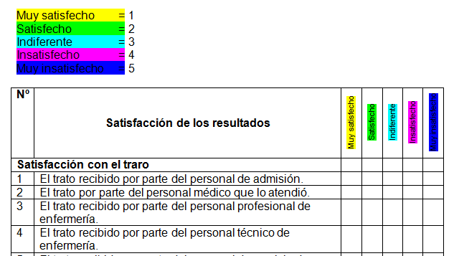

Luego, se deben identificar el sentido en el que hayan sido formulados los ítems o reactivos para invertir los ítems negativos y así proceder a la sumatoria en un solo sentido de los valores de la escala, recién aquí los números tienen carácter de valor.
50
Existen instrumentos sin tendencia, es decir con neutralidad en la formulación de los ítems, los cuales no son recomendables. Además si encontramos ítems sin tendencia (no positiva ni negativa) con respecto al constructo, éstas han sido formuladas incorrectamente.

Conformación de la base de datos a partir de un cuestionario.
Los cuestionarios, en investigación, conllevan generalmente respuestas del tipo dicotómicas, también reciben un tratamiento similar al de las escalas, ya que debe primero codificarse. Por lo general, no hay tendencia en la formulación de los ítems, sino más bien, éstas son afirmaciones respecto a algo, cuya respuesta correcta es una de las alternativas.
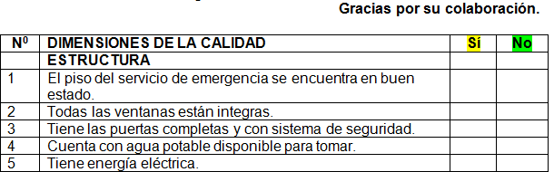

Para obtener la puntuación dimensional o global de un cuestionario debe asignársele un valor a la respuesta correcta y otro a las respuestas erróneas (correcta = 1 punto; e incorrecta = 0 puntos); es decir, hay solo una respuesta correcta por pregunta (ej. En un examen de cuatro alternativas, hay solo una respuesta correcta).

Primera base de datos (física).
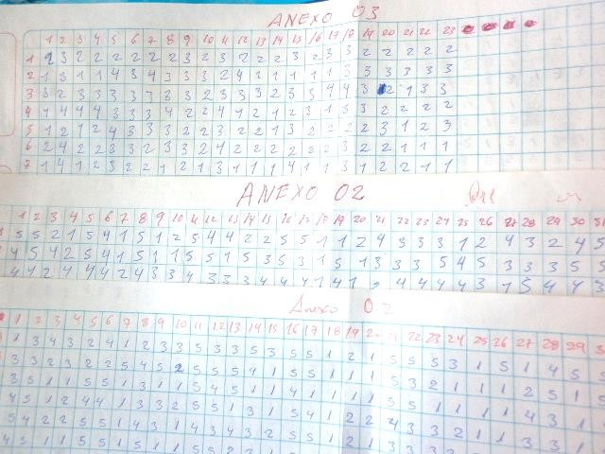Primero se trasladan todos los datos del instrumento codificado a una hoja física previamente diseñada; se recomiendan, hojas cuadriculadas de gran tamaño, emplear una hoja para cada instrumento y ficha de recolección de datos en el estudio. Es preciso ser bastante ordenados en esta parte de la conformación de la base de datos, ya que de este dependen los procesos posteriores.
51

Segunda base de datos (lógica).
Posteriormente, convertimos la base de datos física en una base de datos virtual, en una hoja de cálculo, para ello podemos emplear diversos programas como el Excel, Access, u otro.
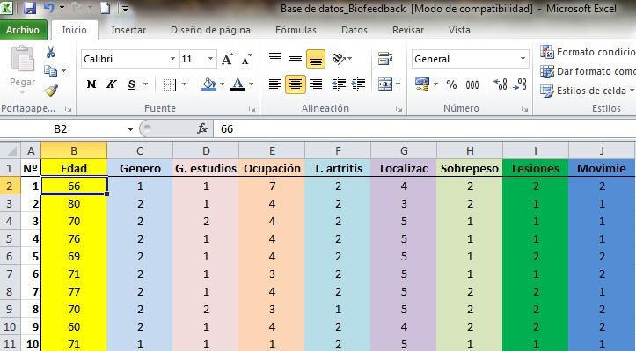

De estas hojas virtuales de trabajo, importamos los datos, de una forma mucho más ordenada, a los programas estadísticos como el SPSS, PASW, STATA, STADISTICA, etc.
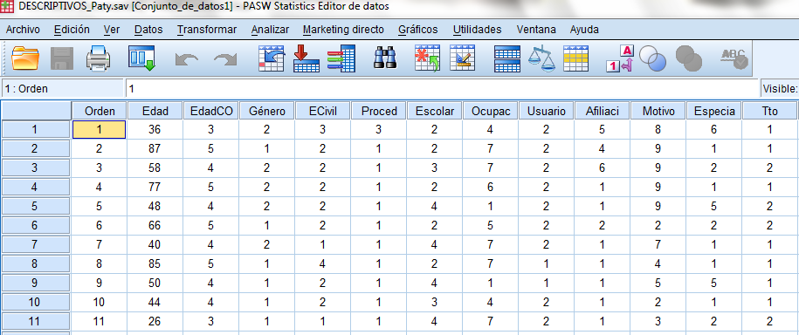

Los datos en el SPSS pueden ser introducidos de muy diversas maneras. Sin embargo, dos son los procedimientos más utilizados. La elección de un proceso u otro dependerá del tipo de datos con el que estemos trabajando.
    - Si disponemos de una colección de datos primarios éstos suelen ser introducidos en el SPSS de forma analógica o manual lo que implica que una vez finalizado el trabajo de campo y con las encuestas en la mano deberemos ir cuestionario a cuestionario introduciendo la información en el Programa.
    - Actualmente las posibilidades del mundo digital nos proporcionan la oportunidad de

(normalmente procedentes de fuentes secundarias) el SPSS cuenta con distintas opciones para poder leer archivos y bases de datos externos siempre y cuando éstos sean compatibles con el programa (los más utilizados son aquellos que proceden de hojas de cálculo como EXCEL (.xls) o bases de datos como DBASE (.dbf)).

Si empleamos la primera opción, seguiremos los siguientes pasos:
Paso 1º: Una vez definidas las variables, y en hipotético caso de que tengamos los cuestionarios en nuestro poder, podemos ir introduciendo los datos de las variables y casos cruzados. Para introducir el dato correspondiente a una celda determinada (habrá que activarla y para ello solo es necesario pulsar sobre ella) nos situarnos en la Vista de datos (barra situada entre el Menú Principal del SPSS y los nombres de las variables). Esta operación la repetiremos tantas veces como casillas a cumplimentar, como en el siguiente ejemplo de ingreso de datos en el programa SPSS:
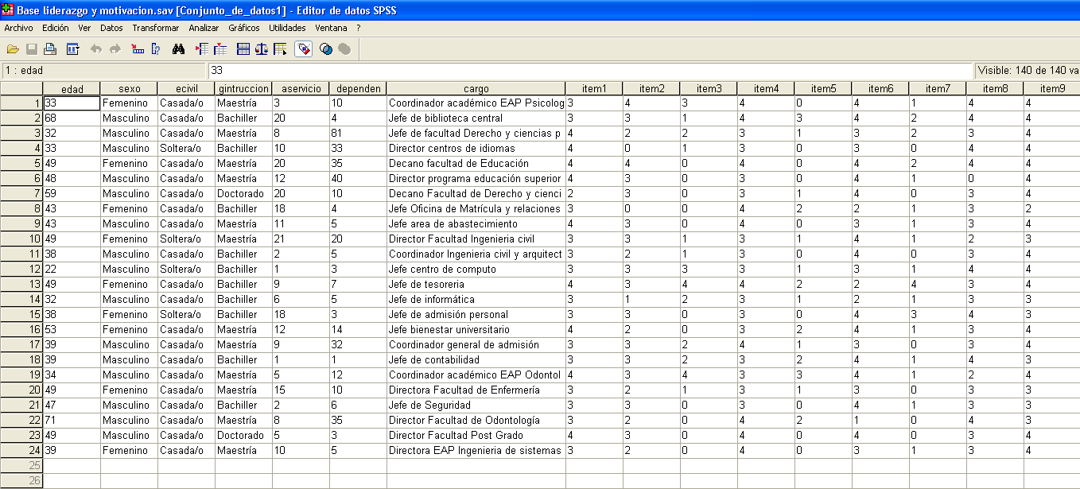
Paso 2º: Por último, sólo nos queda crear el archivo de datos con extensión .sav. Para ello elegiremos Archivo: Guardar como. Este cuadro de diálogo nos permite especificar: Nombre del archivo y la ruta de acceso Guardar en.

Control de calidad
Finalizada la tarea de recolección de datos, el investigador quedará en posesión de un cierto número de datos, a partir de los cuales será posible sacar las conclusiones generales que apunten a esclarecer el problema formulado en los inicios del trabajo. Pero esa masa de datos, por sí sola, no nos dirá en principio nada, no nos permitirá alcanzar ninguna conclusión si, previamente, no ejercemos sobre ella una serie de actividades tendientes a organizarla, a poner orden en todo ese multiforme conjunto. Para reducir la posibilidad de errores es conveniente que la revisión y conteo de datos se realice entre dos personas. Para controlar la calidad de los datos se recomienda que se incluyan validaciones con rangos aceptados de los puntajes definidos para cada pregunta del instrumento de recolección de datos. También es importante señalar que si los datos verificados por los evaluadores muestran grandes diferencias con los reportados, se debe volver a contar asumiendo siempre que el evaluador puede haber cometido un error en la digitación de los datos.

El proceso de control de calidad de datos nos permite identificar y corregir los errores que ocurren en nuestros datos, o al menos que su impacto sea minimizado en los resultados obtenidos. Dentro de los procesos de control de calidad de los datos, hay varios pasos a seguir:
    - Prevención de errores: precauciones previas a que cualquier error ocurra.
    - Monitoreo de datos: observación del curso de los datos para detectar anomalías.
    - Limpieza de datos: se realiza para detectar y corregir anomalías.
    - Documentación: Reporte de procedimientos llevados a cabo para identificar errores y editarlos, con su justificación de ser necesario, para llevar un control ético en la investigación.

Estas acciones son las que integran el llamado procesamiento de los datos.
1.-Revisión de los datos: se examinará en forma crítica cada uno de los instrumentos que se utilizaron y se hará el control de calidad a fin de hacer las correcciones necesarias.
2.-Codificación de los datos: se efectuará la codificación de los reactivos, transformándose en códigos numéricos de acuerdo a las respuestas respectivas, según las variables del estudio. El objeto de la codificación es representar todas y cada una de las respuestas de los cuestionarios y de las anotaciones de los documentos de observación por códigos numéricos que faciliten su agrupación.
Las preguntas cerradas se codifican asignando un número a cada una de las respuestas predeterminadas.
Para codificar las preguntas abiertas o semiabiertas se procede del siguiente modo:
- Se leen todas las respuestas dadas a la pregunta
- Se establecen clases de respuestas
- Se asigna un código a cada una de las clases de respuestas establecidas.
3.-Clasificación de los datos: se realizará de acuerdo a las variables de forma categórica, numérica y ordinal.
4.-Presentación de datos: se presentará los datos en tablas académicas y en figuras de las variables en estudio.

Tabulación
Es el recuento del número de respuestas que ha tenido una pregunta y su presentación en tablas. Consiste en resumir los datos en una tabla que sustituya la masa de datos difícilmente manejable, por una representación ordenada de los mismos, que facilite su uso. La tabulación no tiene un fin en sí misma, sino que es el medio que permite al investigador tener una visión de conjunto de la información de todos los cuestionarios, al convertir éstos en datos homogéneos que posteriormente serán objeto de análisis.
En la tabulación simple se calculan la frecuencia absoluta, la frecuencia relativa, las frecuencias acumuladas (ascendente o descendente) y los porcentajes con que se presentaron dichas respuestas en la muestra.
En la tabulación cruzada se trata de poner en relación las respuestas a dos o más preguntas diferentes para ver en qué medida las respuestas están ligadas entre sí.
Se calculan las frecuencias absolutas y relativas y las frecuencias conjuntas.

RESULTADOS

Objetivos:
Al finalizar esta unidad serás capaz de:
    - Conocer las principales medidas de resumen y pruebas estadísticas de una distribución de datos,
    - Identificar las formas y usos de la presentación tabular y gráfica de datos,
    - Interpretar correctamente el análisis inferencial.

Resultados
Llegamos ahora al meollo del informe de investigación, los datos. Esta parte es la llamada sección de Resultados y responde a la pregunta ¿Qué hemos encontrado?
Esta sección sirve para explicar los principales hallazgos (resultados) experimentales o de otro tipo que el investigador ha obtenido durante la investigación, se redactan en forma breve, clasificados y ordenados; el texto debe ser comprensible, coherente y escrito en tiempo pasado (se encontró, se observó, etc.).
Un error que muchos autores cometen es comenzar la sección de resultados con información que pertenece a los materiales y métodos.
El primer paso que se tiene que dar para proceder a escribir esta sección es la selección de datos, éstos deben ser realmente interesantes y luego presentarlos en un orden lógico que permita apoyar la hipótesis.
Nunca olvidemos de mencionar los resultados significativos que sean contrarios a la hipótesis formulada.
El texto debe tener una redacción clara, precisa y sin rodeos, es decir, debe centrarse en lo necesario; el defecto más frecuente es el de la redundancia.
Si se usan expresiones estadísticas, éstas deben ser correctas. La redacción sigue una secuencia lógica en relación con los objetivos o las hipótesis.
El informe no debe expresar que los datos “probaron”, “verificaron”, “confirmaron” o “demostraron” que la hipótesis era correcta, puesto que las hipótesis “se aceptan” o “se rechazan”, “se sustentan” o “no se sustentan”.
Una parte de la información entregada se hace mostrando tablas y gráficos, por ese motivo debemos cuidar que la información no sea redundante ni duplicada entre el texto y los gráficos.
Los datos deben mostrarse una sola vez, en texto, tablas o gráficos.
Sin embargo, tampoco podemos exagerar y ser demasiado directos puesto que no diremos Los datos se pueden observar en la Tabla 1, y dejar al lector con el problema de estudiar la tabla y deducir los resultados, es preferible resumir las conclusiones más importantes, por ejemplo: Los resultados (Tabla 1) demuestran que la prevalencia del dengue en los doce departamentos estudiados disminuyó en la época invernal.
Pero tampoco podemos irnos al otro extremo y presentar los datos de todas las repeticiones del estudio en tablas o figuras, eso afectaría la eficiencia del mensaje y ocuparía demasiado espacio en el texto, hecho que no tendría justificación.
No olvidar que:
    - El texto es la forma más rápida y eficiente de presentar pocos datos.

    - Las tablas son ideales para presentar datos precisos y repetitivos.
    - Los gráficos son ideales para presentar datos con tendencias o patrones importantes.

Presentación de resultados en texto
En todo trabajo de investigación, antes de presentar los resultados que corresponden a los objetivos, hay que caracterizar a la población; por ejemplo, si estamos realizando un estudio sobre “la prevalencia de diabetes…”, y concluimos que la prevalencia de diabetes es del 10%, no podemos quedarnos solamente con ese dato, la pregunta que nos surge ahora es ¿Cuáles son las características de la población estudiada?
La caracterización de la población nos permite generar hipótesis para el siguiente paso en la línea de investigación, si calificamos a la prevalencia de diabetes como “alta” la siguiente pregunta será ¿Por qué es alta?; ciertamente no es una pregunta que corresponda al estudio de prevalencia, pero representa una cuestión que debe resolverse en el próximo estudio y para ello necesitamos plantear hipótesis utilizando los datos del estudio de prevalencia.
Las variables categóricas se presentan en frecuencias absolutas y frecuencias relativas, donde el porcentaje es el más usado, no es necesario hacer una tabla, para decir que el valor de la prevalencia es del 10%, con una línea de texto basta para este resultado, si es un estudio poblacional debe acompañarse por los respectivos intervalos de confianza.
Las variables numéricas se presentan en promedios y desviaciones estándar, como medidas básicas de resumen, no es necesario presentar otras medidas de tendencia central ni dispersión, a menos que sea una necesidad particular en algunos estudios, con este mismo criterio podrían acompañar el dato las medidas de posición como los percentiles.
El texto también es utilizado para complementar la información que se presenta en las tablas y las gráficas, pero complementar no quiere decir repetir, que es la práctica errónea más frecuente, todo lo que se anota debajo de la tabla o gráfica solo complemente lo que ya se puede en el otro formato.

Presentación de resultados en tablas
La razón de ser de las tablas es la presentación de resultados de manera condensada.
Una buena tabla permite transmitir el resultado de una sola vista, ayuda a retener los resultados en la memoria para una lectura sustanciosa, permite el análisis de la información y también permite visualizar las conclusiones del estudio desde el inicio.
La ventaja de la tabla es que se puede enlistar una gran cantidad de valores numéricos en poco espacio y puede ser mejor que una explicación extensa en texto; de manera que permite reducir la extensión del informe.
Desde el punto de vista investigativo, el número de tablas requeridas es indeterminado.

Título de la tabla
Debe ser lo suficientemente descriptivo como para entender el contenido de la tabla sin necesidad de recurrir a leer otras secciones del informe, aun así hay que procurar que sea breve y que identifique con precisión los contenidos la tabla.

Tablas descriptivas

La primera columna sirve para anotar las categorías de la variable a esta primera columna requiere un encabezado solamente si su contenido no queda claro en el título de la tabla; en el encabezado de cada columna habrá que indicar el tipo de datos presentes en la columna; esto deben ser muy breve y deben llevar las unidades de medición entre paréntesis.
Las filas aparecen por delante de la primer columna y por debajo de los encabezados de columna, su contenido serán los resultados condensados que queremos presentar, si hemos de presentar los resultados de un test, no es necesario presentar los resultados de cada ítem, sino de la calificación total.
Para los datos numéricos en el cuerpo de la tabla debemos anotar la media como medida de tendencia central y la desviación estándar como medida de variabilidad. Otras medidas que pueden acompañar es el intervalo de confianza al 95% para la media calculado a partir del error estándar que en este caso deberá aparecer también. No se repiten las unidades de medida en el cuerpo de la tabla.
Para los datos categóricos en el cuerpo de la tabla se anotan las frecuencias absolutas y las frecuencias relativas, que generalmente es el porcentaje. Si los porcentajes han de sumar cien, hay que asegurarse de que alcancen ese valor, aunque esto realmente no es tan grave desde el punto de vista estadístico, el editor así como los árbitros, lo consideraran como un indicador de que no hubo una revisión final adecuada.
A continuación se presenta un ejemplo de tablas descriptivas:

Tabla 01. Consumo de comida chatarra de escolares de primaria de la Institución Educativa
"Juana Moreno” - Huánuco 2019

Consumo de comida chatarra | fI | %
SI | 98 | 58,0
NO | 71 | 42,0
Total | 169 | 100,0
Fuente: Cuestionario.

Tablas de contingencia
Cuando queremos presentar relación entre variables categóricas, lo mejor siempre serán las tablas de contingencia, llamadas también tablas de doble entrada o simplemente tablas cruzadas, en el encabezado se anotan las categorías de una variable y en la primera columna las categorías de la segunda variable.
Es muy sencillo observar las relaciones entre variables en una tabla de estas y por su naturaleza bivariada se acompañan de pruebas estadísticas, para el contraste de hipótesis, a su vez las tablas ayudan en la interpretación de resultados sobre todo cuando comparamos grupos y llegamos a la conclusión de que son diferentes, nos será muy útil observar las tablas para encontrar la diferencia detectada con la estadística.

Si las categorías de alguna de las variables que participan en las tablas de contingencia son muy numerosas es preferible que la tabla se extienda verticalmente antes que horizontalmente.
A continuación se muestra un ejemplo de tablas de contingencia:
Tabla 02. Factor de riesgo farmacológico en sobrepeso y obesidad de escolares de primaria de la Institución Educativa "Juana Moreno” - Huánuco 2019

Factor de riesgo farmacológico | Sobrepeso y obesidad |  |  |  | Total
Factor de riesgo farmacológico | SÍ |  | NO
Factor de riesgo farmacológico | fi | % | fi | % | fi | %
Sí | 1 | 0,6 | 0 | 0,0 | 1 | 0,6
NO | 118 | 69,8 | 50 | 29,6 | 168 | 99,4
Total | 119 | 70,4 | 50 | 29,6 | 169 | 100,0
Fuente: Cuestionario.

Presentación de resultados en gráficas o figuras
Las figuras o graficas responden al tipo de variable y a su escala de medición. Una gráfica comunica visualmente mejor los resultados de un estudio longitudinal, por ejemplo a la hora de mostrar tendencias o patrones, una imagen vale más que mil palabras dice el proverbio, pero es también muy fácil quebrar el objetivo visual de la gráfica y presentar resultados innecesarios que confundirán más al lector.
Al igual de lo que ocurre con las tablas la gráfica debe estar en la capacidad de explicarse por sí sola, de hecho es muy probable que la gráfica se utilice para una presentación audiovisual, así que conviene que se defienda sola.
Una parte esencial de las gráficas en una presentación es el pie, el cual identifica y aclara elementos que pudieran quedar ser confusos. Este pie no es parte de la imagen sino que se escribe a continuación e únicamente el texto necesario para entender mejor la gráfica
Es muy saludable construir gráficas en escala de grises, por lo que dejamos a un lado la tentación de hacer una gráfica más compleja solo porque los colores nos lo permiten.
Si se trata de un diagrama de dispersión, se debe incluir las definiciones de las unidades empleadas en el eje de las abscisas y en el eje de las ordenadas, enfocando la gráfica solamente sobre la nube de puntos y no extendiendo innecesariamente el plano cartesiano.
A continuación se presenta un resultado en gráficas:

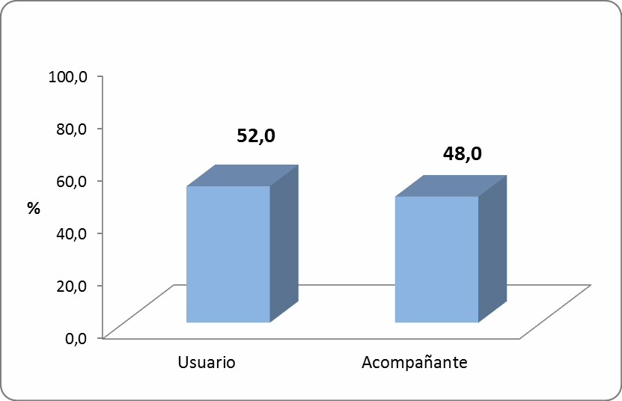
Figura 01. Porcentaje de usuario hospitalizado según condición de servicio de hospitalización del Hospital San José –Callao, 2019

La figura de barras: Representa generalmente porcentajes, es decir, la magnitud alcanzada entre las categorías de una variable (categórica, nominal y politómica); aquí tratamos de ver cuál es el grupo de mayor magnitud y representar su preponderancia sobre las demás categorías. Es conveniente acomodarlas de forma descendente de izquierda (mayor magnitud) a derecha (menor magnitud).
En variables categóricas, ordinales y politómicas no se puede acomodar las categorías, ya que debe respetarse el orden entre ellas; debemos tratar de que estas figuras sean los más resaltantes ya que representan variables subjetivas.
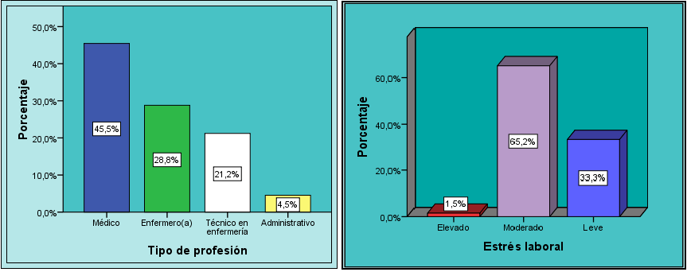

Figuras de sectores polares: También representa a variables categóricas, especialmente las dicotómicas (no se recomienda en variables con más de tres categorías).
Diagrama de caja: adecuado para representar variables numéricas ya sean de intervalo o razón (nos informa sobre los cuartiles, mediana y valores atípicos).

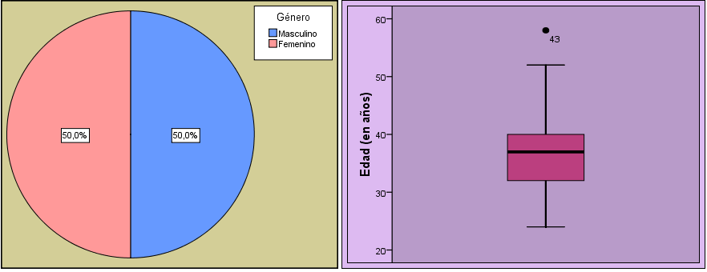

Análisis estadístico
En la sección de resultados no se presenta el análisis estadístico, sino los resultados del análisis estadístico, si existen procedimientos estadísticos intermedios para lograr el resultado que queremos mostrar, estos no se presentan, sino solamente el resultados final.
Si bien para el desarrollo de la prueba de hipótesis contamos con un ritual planteado por Fisher en cinco pasos, todo este procedimiento no se presenta sino únicamente el resultado final que viene a ser el estadístico calculado.

DISCUSIÓN DE RESULTADOS

Objetivos:
Al finalizar esta unidad serás capaz de:
    - Conocer los elemento que contiene un discusión de resultados
    - Redactar según normas la discusión de resultados.

Discusión
La discusión es, posiblemente, la parte más complicada de escribir en un trabajo de investigación.
Es posible que un buen trabajo sea rechazado porque el investigador no sepa discutir los datos de forma correcta.
Normalmente, la extensión de este apartado es regular y debe relacionarse directamente con los objetivos o hipótesis.

La discusión propiamente dicha
La discusión propiamente dicha está comprendida por la descripción, análisis, interpretación, comparación y apreciación. Esto no implica escribir un párrafo por cada uno de ellos, sino que debe ser redactado de manera integrada.

Descripción
La discusión inicia con los resultados principales, pero no se trata de una presentación de resultados, mucho menos de repetir las cifras que ya se presentaron en la sección de resultados, sino de remarcar, los hallazgos principales, en este sentido se va a requerir del buen

discernimiento del autor a la hora de elegir que parte es importante y que parte no lo es, se trata de una decisión categórica, a fin de mencionar solo lo relevante.
Esta actividad realmente no es una tarea para principiantes, y no estamos hablando del conocimiento del método o del análisis estadístico, sino del conocimiento que se debe tener sobre un determinado tema; habitualmente un profesional investiga dentro de su especialidad lo cual garantiza el dominio del tema, pero no es suficiente, solamente poseer una línea de investigación bien definida y recorrida te convertirá en un verdadero experto.

Análisis
El análisis de la información está directamente relacionado con el análisis estadístico, ya sea una estimación puntual o una prueba de hipótesis, hay que recordar que para este momento ya se anunciaron los resultados del análisis estadístico, de manera que en esta sección comenzaremos analizando porque se desarrolló el procedimiento estadístico señalado o lo que es lo mismo, como se llegó a esta elección; para luego proceder a su interpretación estadística.
Por ejemplo: la línea de investigación será la diabetes, el nivel investigativo será el relacional y el propósito del estudio los factores de riesgo.
La diabetes es una enfermedad que no supera el diez por ciento de la población, desde el punto de vista del diseño del estudio esto no es muy frecuente, de manera que tendremos que asegurarnos de contar con un buen número de diabéticos y para ello utilizamos el diseño de casos y controles.
El estudio de los casos y controles es un diseño comparativo, esto nos indica que tenemos que contar con un grupo de diabéticos y un grupo de no diabéticos, en los cuales comparamos la proporción de obesos, por supuesto, esperamos encontrar una mayor proporción de obesos en el grupo de los diabéticos.
Las diferencias encontradas entre ambos grupos corresponde a la interpretación de la prueba estadística, probablemente un chi cuadrado, pero esta diferencia no es lo que estamos buscando, esto no es más que un paso intermedio para la interpretación clínica que necesitamos. Debemos resolver la pregunta ¿Es o no la obesidad un factor de riesgo para la diabetes?

Interpretación
La interpretación se refiere a la interpretación clínica o como se llame en otros campos del conocimiento; en nuestro ejemplo de los factores de riesgo para la diabetes, si encontramos una mayor proporción de obsesos en el grupo de los diabéticos, entonces la interpretación clínica es que la obesidad es un factor de riesgo para la diabetes.
En este momento surge la siguiente duda ¿Por qué decimos que es solamente un factor de riesgo y no una causa de la diabetes? La respuesta tiene que ver con el diseño del estudio, un diseño de casos y controles no está planteado para demostrar relaciones de causalidad, se requiere de algo más que una asociación estadística para concluir en que, una variable es causa de otra.
Para poder concluir en que una variables es causa de otra se requiere de un conjunto de condiciones que Bradford Hill (1965) denominó criterios de causalidad, allí se citan nueve requisitos para hablar de relación causal, los seis primeros se cumplen perfectamente con un experimento, y en nuestro ejemplo en ningún momento hablamos de experimentar con los

De manera que la estadística es insuficiente para interpretar los resultados -es el punto de partida es cierto- pero hasta ahora no existe algoritmo alguno que pueda sustituir el razonamiento humano, se necesita de la experiencia del investigador para poder hacer una buena interpretación de los resultados apoyados en el análisis estadístico, que es la columna vertebral de la investigación cuantitativa.
Algún conspirador en contra de la significancia estadística, habló de la relevancia clínica, lo cierto es que no son conceptos contrarios, sino complementarios, uno no sustituye al otro, cuando seamos capaces de hacer análisis multivariado con cincuenta variables al mismo tiempo habremos arrinconado más a la relevancia clínica, el sentido común del investigador, que suele ser el menos común de los sentidos.

Comparación
Cuando hablamos de comparar, raudamente se nos viene a la mente un chi cuadrado de homogeneidad o una t de Student para muestras independientes, pero la comparación que hacemos de nuestros resultados con los resultados de otros estudios, no es una comparación estadística, es decir no planteamos una hipótesis, en términos generales no es una comparación cuantitativa, sino que se trata de una comparación cualitativa.
La razón es muy simple el método investigativo utilizado para encontrar los resultados que estamos presentando, es con toda seguridad distinto a los métodos utilizados por el autor que estamos a punto de referenciar, de hecho en ningún momento dijimos que los antecedentes investigativos debieran elegirse por el método utilizado, esto no es una condición para nuestro estudio. Si es una condición que los antecedentes investigativos pertenezcan a nuestra línea de investigación.
Si estamos haciendo un estudio de prevalencia, es posible que nuestros resultados sean numéricamente inferiores a los reportados por otros autores, también es probable que sean superiores, aún si se trata de la misma población, no es posible hacer una prueba de hipótesis, mucho menos si se trata de dos poblaciones distintas.
Cuando encontramos que nuestros resultados difieren numéricamente del resultado de otros autores, nos sentimos tentados a comparar también los métodos utilizados, es muy saludable dejarse vencer por esta tentación, tal vez los resultados difieran porque los métodos son diferentes. En todos momento en que citemos a otros autores debemos utilizar las referencias bibliográficas, quizás esta sea la sección que más lo necesite, todos estos otros estudios nos permitirán contar con un panorama general de la entidad que estamos investigando a lo cual
tendremos que colocarle nuestra apreciación personal.

Apreciación
Esto también puede ser considerado como una opinión, la cual no afecta en nada a los resultados ni a las conclusiones.
Si la opinión del investigador no afecta a los resultados ni a las conclusiones ¿Entonces para qué sirven? La respuesta es muy sencilla, todo trabajo de investigación forma parte de una línea de investigación, de hecho hay que ser muy iluso para pretender resolver un problema con un solo estudio, solo la intervención para resolver un problema es ya otro estudio; un estudio de prevalencia incluso un experimento jamás solucionan problemas, son las intervenciones las que

De manera que las opiniones son muy importantes para saber por dónde dirigir nuestra línea de investigación y cuál es el siguiente paso que tenemos que dar, tanto para el propio investigador como para otros investigadores que comparten la misma línea de investigación, estas opiniones terminan planteando nuevos caminos para seguir nuestro recorrido, estos nuevos caminos son teóricos y se plasman en nuevas hipótesis que recomendaremos ejecutar.
Es importante opinar por qué estos resultados fundamentan nuestras conclusiones, digo opinar porque no se trata de una explicación, en investigación la explicación corresponde a un nivel investigativo y no siempre nos encontramos en ese nivel.

ONCLUSIONES Y RECOMENDACIONES

Objetivos:
Al finalizar esta unidad serás capaz de:
      - Redactar adecuadamente las conclusiones,
      - Redactar debidamente las recomendaciones.

Conclusiones
Si partimos del principio de que en todo trabajo de investigación existe un solo objetivo específico, entonces también habrá solo una conclusión, entonces ¿Por qué siempre observamos en las tesis varias conclusiones? Esto es muy simple, así como existen pasos intermedios para concretar el objetivo específico a los cuales denominamos objetivos operacionales, también habrá conclusiones correspondientes a estos objetivos.
La finalidad de un estudio cuantitativo es realizar la conclusión denominada inferencia, pues bien solo la conclusión relacionada con el objetivo específico es inferenciable, veamos un ejemplo muy sencillo, si retomamos nuestro ejemplo de la obesidad y la diabetes, donde tratábamos de demostrar que la obesidad era un factor de riesgo para la diabetes, habíamos decidido utilizar un diseño de casos y controles, y para esto ubicamos a cien diabéticos y cien no diabéticos.
El objetivo estadístico es comparar la proporción de obesos en los diabéticos respecto de los no diabáticos, pero para logar esto antes había que calcular la proporción de obseso en los diabéticos y también la proporción de obesos en los no diabéticos, y estos dos últimos corresponden a los objetivos operacionales.
Si encontramos que la proporción de obesos en los no diabéticos es del doce por ciento, esta cifra no corresponde a la población, puesto que el muestreo fue desarrollado para completar el objetivo comparativo y no para la estimación de la prevalencia de obesidad, de manera que este doce por ciento no es inferencial, mucho menos lo será la proporción de obsesos en los diabéticos, puesto que no toda la población es diabética.
Más descabellado aún sería decir que la prevalencia de diabetes en la población es del cincuenta por ciento, solo porque tenemos cien diabéticos y cien no diabéticos, así podemos entender que si bien hay pasos intermedios para completar el objetivo específico, esto no significa que debamos generalizar o inferenciar hacia la población estos resultados.
Podemos acompañar a nuestra conclusión principal con conclusiones que corresponden a los objetivos operacionales, pero más allá de esto debemos evite sacar más conclusiones de las

que los resultados nos permitan, por mucho que nos parezca que esas conclusiones sean más espectaculares que las esperadas.

Recomendaciones
Esta es la sección que mantienen viva la línea de investigación, sino hay nada que recomendar significa que el problema ya está resuelto, pero como quiera que nuestro estudio nunca hizo nada directo para resolver el problema, entonces el problema en realidad nunca fue problema, y nunca se debió realizar el estudio; así bajo este razonamiento siempre habrá algo que recomendar.
Si nuestro trabajo es un estudio de prevalencia, es posible que esta prevalencia haya resultado numéricamente mayor a otros estudios o por el contrario haya resultado inferior, enseguida la pregunta que surge es ¿Porque resultó de esta manera?, ahí es donde hacen su aparición en escena las variables de caracterización, describir a la prevalencia según la variable de caracterización nos dará algunas pistas.
Estas pistas deben ser planteadas a manera de hipótesis para desarrollar estudio en el siguiente nivel investigativo, y esta es con mucha seguridad la recomendación más importante, el sugerir que se desarrolle el siguiente estudio utilizando la hipótesis aquí planteada, tanto para el propio investigador como para otros investigadores que comparten la misma línea de investigación.
Si nuestro estudio ya contaba con una hipótesis como en nuestro ejemplo de la obesidad como factor de riesgo para la diabetes, tenemos dos opciones, si la hipótesis fue probada entonces sugerimos pasar al siguiente nivel investigativo; pero si la hipótesis no fue probada; podemos recomendar a la luz de nuestra experiencia descartar a la obesidad como factor de riesgo.
La otra posibilidad es que insistamos en demostrar dicha relación, esto porque hemos detectado en nuestro estudio situaciones que no permitieron demostrar la hipótesis, en ese caso explicar en detalle las limitaciones y dificultades de la investigación, así como las probables soluciones.
Finalmente comparta su visión, comente brevemente como sería la solución al problema que dio origen a la línea de investigación, si se trata de un estudio exploratorio o descriptivo, ciertamente la solución aún no está muy cerca, pero será muy útil para el autor y para otros investigadores conocer su punto de vista; sugiera sin cuidado por ejemplo cambios específicos en las prácticas y políticas en salud.

INTRODUCCIÓN

Objetivos:
Al finalizar esta unidad serás capaz de:
    - Desarrollar los componentes de la introducción,
    - Redactar en forma adecuada la introducción.

Introducción
La introducción es la entrada al contenido del trabajo de investigación y tiene como finalidad suministrar suficientes antecedentes para que el lector pueda comprender y evaluar los resultados del estudio sin necesidad de consultar otros estudios, en ella se comenta, de una manera rápida, la metodología que se ha usado, pero sin adelantar lo que será el cuerpo de la tesis; además, debe presentar el fundamento del trabajo, su propósito (objetivos), la importancia y el conocimiento actual del tema.
El relato comienza con elementos generales (a menudo cronológicamente) y se estrecha hasta llegar al propósito del estudio.
La introducción debe servir también para definir términos y abreviaturas especializadas que no sean de uso común.
Se debe tener en cuenta que cuando la introducción no es clara el lector no comprende el contexto en el que el trabajo se ha realizado ni la causa por la que ha sido redactado, esta revisión sirve para mostrar no solo los conocimientos correctos y actualizados sobre el tema, sino también la capacidad intelectual del candidato.
Sin embargo, si se realiza una introducción en la que se muestran conocimientos demasiado elementales, el lector puede considerar que la tesis puede ser también básica y no lo lea.
En el último párrafo de la introducción suele especificarse cómo será la estructura u organización de la tesis. La introducción se escribe en tiempo presente.
Posteriormente, se incluirán los siguientes aspectos:
    - Problema de investigación
      - Descripción del problema
      - Formulación del Problema
      - Objetivo general
      - Objetivos específicos
      - Justificación de la investigación
    - Marco teórico
      - Antecedentes de la investigación
      - Bases teóricas
      - Definiciones conceptuales
      - Hipótesis

RESUMEN

Objetivos:
Al finalizar esta unidad serás capaz de:
    - Redactar en forma apropiada el resumen,
    - Elaborar un abstract.
    - Elaborar las palabras clave según directorio de Descriptores en Ciencias de la Salud.

Resumen
Al comienzo de la tesis debe haber un resumen, que puede persuadir o desanimar a los lectores. El resumen es la parte de la tesis que se incluirá en la mayoría de las bases de datos electrónicas, y que podrá consultarse. Deberá exponer los objetivos del estudio o investigación, los procedimientos básicos (selección de los pacientes estudiados o los animales de laboratorio; los métodos de observación y analíticos), los resultados principales (facilitando, si es posible, los datos específicos y su significación estadística) y las conclusiones principales. Deberá hacer hincapié en los aspectos nuevos e importantes del estudio o de las observaciones.
El número de palabras en un resumen deberá ser, en general, inferior a 150 en el caso de los resúmenes no estructurados, e inferior a 250 en el caso de los estructurados. Algunas bases de datos electrónicas se programan para aceptar solo hasta este límite del número de palabras. En general, los resúmenes se escriben en tiempo pasado. El resumen deberá ser autónomo y deberá ser independiente, sin necesidad de consultar el texto completo. Como tal, no deberá incluir referencias a la bibliografía, a las figuras ni a los cuadros del cuerpo de la tesis, no deberá incluir información que no esté en este y no deberá contener abreviaturas ni siglas, a menos que sean la norma o que sean bien conocidas.
Hacer un buen resumen requiere algo de arte, pues se trata de condensar el informe de investigación sin quitar nada de lo esencial.
El resumen deja claro lo que se investiga y porque se investiga ese tema, por ello inicia con la descripción de la línea de investigación y de cómo el estudio en curso contribuye a su desarrollo.

Objetivos
Si bien casi todos los autores escriben la palabra “objetivos” en plural, y aun cuando el trabajo de investigación haya desglosado su propósito del estudio; es preciso remarcar que en todo trabajo de investigación solo existe un objetivo inferencial y corresponde a la especificidad del estudio, por ello se le conoce con el nombre de objetivo específico y este el único que aparece en el resumen del estudio.
En este momento debemos recordar que el enunciado del estudio es quien se convierte literalmente en el objetivo del estudio colocándoles un verbo en infinitivo al principio, aquí podemos aprovechar para recuperar el enunciado del estudio, siendo que se tuvo que modificar para la presentación del título.

Métodos
Normalmente hablamos de material y métodos, para referimos a los materiales de

materiales de verificación son poco relevantes al lado de los métodos necesarios para el desarrollo del estudio, esta es quizás la razón por la cual la gran mayoría de los estudios no colocan los materiales sino solamente los métodos, aun cuando escriben la palabra material y métodos.
Aun así contamos con muy poco espacio para escribir todos los métodos utilizados, por ello debemos priorizar el diseño de la investigación, los instrumentos de medición, las técnicas de recolección de datos y el análisis estadístico. Dejando a las variables analíticas, las técnicas de muestreo y el control de los sesgos, para el cuerpo del informe de investigación.

Resultados
En general un buen resumen nunca es demasiado extenso o demasiado detallado y es precisamente en la sección de resultados donde el autor tiene que poner a prueba su capacidad de síntesis, sobre todo en los estudios descriptivos, que carecen de hipótesis, donde cada resultado tiene la misma importancia a los largo de este capítulo; es por ello que en estos estudios rara vez el resumen puede sustituir al trabajo completo.
En los estudios analíticos se debe concentrar en el resumen de la prueba de hipótesis y de cómo se interpreta haciendo referencia al propósito del estudio. Recordando que una interpretación es una traducción del lenguaje matemático al lenguaje clínico en el campo de las ciencias de la salud y no es una lectura robótica de los resultados del software estadístico.

Conclusiones
El resumen del estudio debe ser escrito en pretérito, porque se refiere a un trabajo ya realizado; también puede ser informativo o indicativo, y esto corresponde precisamente al segmento de las conclusiones, hay que recordar que en los estudios descriptivos, que no hacen inferencia estadística, los resultados equivalen a las conclusiones, porque responden al propósito del estudio.

Ejemplos: resumen estructurado

Patrones de estilo de vida de los estudiantes ingresantes a la universidad de Huánuco; 2019
Objetivo. Describir los patrones de estilo de vida de los estudiantes ingresantes a la Universidad de Huánuco. Métodos. El estudio fue de enfoque cuantitativo, de tipo observacional y transversal, con diseño descriptivo-comparativo. La población estuvo constituida por 1752 universitarios ingresantes a la universidad en el 2019; de la cual se extrajo una muestra de 315 sujetos, seleccionados probabilísticamente por estratos. Se aplicó una guía de encuesta de características generales y una escala de patrones de estilos de vida, previamente validada. Se realizó un análisis descriptivo e inferencial mediante la prueba Chi-cuadrado. Resultados. El 67,6
% (213), tuvo patrones de estilo de vida saludables. Al analizar los patrones de estilos de vida, según dimensiones, se evidenció que el 56,8 % (179) de los estudiantes, tuvieron hábitos alimentarios no saludables, y el 53,7 % (169) de la muestra evidenció sedentarismo. Hubo patrones de vida saludables en la dimensión salud mental [95,9 % (302)] y recreación [80,3 % (253)]. Al contrastar las hipótesis del estudio se halló significancia estadística [X2 = 5,250; p = 0,015] entre estilo de vida saludable y la práctica de algún deporte. No se halló significancia entre

67

el estilo de vida y la pertenencia al grupo de la adolescencia [X2 = 1,121; p = 0,186], el estado civil [x2= 0,003; p = 0,632] y el género de la muestra [x2=0,872; p = 0,209]. Conclusiones. Los patrones de estilo de vida saludables están condicionados por la práctica de deporte.
Resumen no estructurado

La Estrategia de educación continua en la calidad del desempeño de los enfermeros del Perú
Demostrar el efecto de la educación continua en la calidad del desempeño de los enfermeros de un hospital público de Huánuco, en el 2018. El diseño fue ex post facto, con 96 casos y 96 controles aleatorizados, quienes previa consideraciones éticas, respondieron una guía de encuesta y de observación del desempeño; previamente validadas. En la comprobación de hipótesis se utilizó la prueba de Wilcoxon, con un p < 0,05. La educación continua fue brindada en su mayoría por el Departamento de Enfermería de forma presencial y dentro de la jornada laboral, con temática de la metodología del cuidado, gestión de la calidad, trabajo en equipo, salud ocupacional, entre otros; El 71,9 % (69) del grupo experimental mostró la calidad del desempeño en un nivel eficiente, el 17,7 % (17) regular y el 10,4 % (10) deficiente. En el grupo control prevaleció el desempeño regular con un 54,2 % (52), seguido del nivel eficiente un 30,2 % (29) y en 15,6 % (15) fue deficiente. La educación continua tiene efectividad en la calidad del desempeño de los profesionales de enfermería, al haberse contrastado diferencias significativas [Z = - 6,708; p = 0,000], el grupo experimental tuvo mayor eficiencia respecto al grupo control.

El Abstract o Summary

También debe incluirse la transcripción del resumen al idioma inglés, esta exigencia es muy común en las universidades, debido a que las más importantes recopilaciones bibliográficas usan ese idioma y adicionalmente porque queremos exponer nuestra investigación a un público objetivo más amplio, siendo el inglés un nexo entre varios idiomas. Un investigador que no hable español, pero que le interese nuestro resumen en inglés, buscará traducir el estudio completo puesto que es de su interés.
Un abstract también es una carta de presentación a otro público u grupo de lectores que son de habla inglesa, de manera que debe ser correctamente redactado y revisado por una persona cuya lengua materna sea el Inglés o en peor de los casos un traductor oficial.

Palabras clave
La no utilización de las palabras claves trae consecuencias más o menos previsibles, pero la utilización irresponsable y más o menos alegre de las palabras clave, puede enviar al desvío a nuestro público objetivo, esto porque las palabras clave se utilizan para clasificar nuestro estudio en los sistemas de indización.
De manera que elegir adecuadamente las palabras clave no es menos importante que un buen título o un buen resumen; se deben de elegir con sumo cuidado, mientras más nos detengamos a elegir las palabras clave, mayor probabilidad tendremos de llegar a nuestro público objetivo.

68

TABLA DE CONTENIDO
Incluye una tabla de contenido (índice), indicando la página dónde se ubica cada título y subtítulo.
69
El número de palabras clave varía, pero la mayoría considera entre cuatro y ocho como un buen rango.

Las palabras clave guardan relación directa con el estudio, pero no deben repetir las palabras que ya se encuentran en el título del estudio; esto porque el título es considerado como una etiqueta por los sistemas de recuperación de información, es decir que trabajarán de manera complementaria, más aún en motores de búsqueda universales como en el google académico.

Para elegir adecuadamente las palabras clave, basta ponerse a pensar en cómo buscarán otros investigadores nuestro estudio y si los términos que hemos elegido son de uso cotidiano entre quienes comparten la misma línea de investigación.

Para los trabajos de investigación que se presentan a revistas biomédicas las palabras clave se seleccionan del directorio de Descriptores en Ciencias de la Salud (DeCS), para el idioma español y de la lista del MeSH (Medical Subject Headings), de la librería nacional de medicina de los estados unidos, para el idioma inglés.

Aspectos complementarios de una tesis

DEDICATORIA
Dedica tu tesis a personas muy especiales como tus padres, hijos, esposo(a), etc.; a divinidades, valores o instituciones. Menciona brevemente las razones por las cuales le dedicas el trabajo (Ej. Amor, apoyo, dedicación, etc.)

AGRADECIMIENTOS
Menciona a todas las personas que te han apoyado para desarrollar y terminar la tesis. Incluye en la lista a tu asesor de tesis, y a todas las personas que de una u otra forma han facilitado significativamente el desarrollo de tu trabajo. Cuando menciones un agradecimiento, explica las razones del agradecimiento.

ÍNDICE DE FIGURAS

Incluye un índice de figuras, indicando la página dónde se ubica cada una de ellas. Figuras
Recuerda que, a lo largo de tu tesis, todas las figuras deben estar enumeradas. Además: Siempre tienen título en la parte inferior de la tabla.
Las figuras deben ser de calidad y lo más sobrias posibles. Evita aglomeración de color innecesaria.
Controla el tamaño (peso en kilobytes) de tus figuras pegándolas como *.jpeg y no como
*.bmp
No incluyas figuras innecesarias y superficiales. Incluye figuras que solo aporten información importante a la tesis.
Diseña figuras explicativas (Ej. mapas conceptuales, diagramas de flujo, etc.) para
explicitar conceptos y teorías.
70

ÍNDICE DE TABLAS

Incluye un índice de tablas, indicando la página dónde se ubica cada una de ellas. Tablas
Recuerda que, a lo largo de tu tesis, todas las tablas deben estar enumeradas. Además:
Siempre tienen título en la parte superior de la tabla. Siempre tienen fuente en la parte inferior de la tabla.
Deben guardar un solo estilo, una sola forma de presentación.
Las tablas no deben ser coloreadas. Todo en blanco y negro, sin sombreado de celdas. Evita hacer tablas para valores simples. Hay valores tan sencillos y escuetos que no merecen tablas.

ERRORES MÁS FRECUENTES EN LA REDACCION DE LA TESIS

Errores | Recomendaciones
Párrafos demasiados largos con demasiadas ideas. | Conviene que cada párrafo no tenga más de cuatro a tres oraciones que mantengan una unidad temática. Para que sean claras, las oraciones se deben construir con un máximo de 25 palabras que expresen una sola idea, sin elementos retóricos que no aportan
Párrafos demasiados largos con demasiadas ideas. | Ningún contenido al significado de la oración.
Textos confusos, sin orden lógico y sin coherencia. | No se pueden escribir sin sentido. Cada oración debe tener sentido y estar ordenada lógicamente. Debe existir una secuencia en cada oración.  Cuida las incoherencias en la redacción. Para ser claro, debes de tener completa claridad y convencimiento de lo que explicas. Antes de escribir debes de entender. Un ejercicio interesante es preguntarse a ti mismo “¿qué quiero decir aquí?” y explicarlo como lo haces de manera oral. Una redacción es aquella que es entendible para las demás personas que te rodean, por ello, debes de releer continuamente (y mejor en voz alta) tus manuscritos. Una buena manera para aprender a escribir es escribir y leer cotidianamente.
Barbarismos | Evita los barbarismos que son vicios del lenguaje al pronunciar o escribir. Ej. “es por ello que ”, “en base a”, “de cara ah”, “centrarse sobre”, “a resolver”, “a juzgar ah”, “detrás suyo”, “cuando lo correcto es”, “a nivel de”, “más mejor”, “subir arriba”, “más superior”, etc.
Muletillas | Son expresiones de relleno que no significan nada. “en otro orden de cosas”, “por otra parte”, “para empezar”, “de cara ah”, “a otro lado”, “pienso que”, “obviamente”, “por supuesto”, “en otro sentido’, etc., evítalos en lo posible.
Palabras altisonantes | Consiste en usar frases en vez de palabras puntuales.  Ej. “Poner de manifiesto”, cuando resulta sencillo “antes”, “gran número de”, cuando es lo mismo decir “muchos”; “un total de 100 participantes”, cuando solo es necesario decir “100 participantes”, “el material fue exactamente igual”, cuando lo correcto fue, “el material fue igual”, “los datos obtenidos muestran”, “los datos muestran”.
Verbosidad innecesaria | El uso excesivo de palabras para comunicar una idea es un vicio del lenguaje que afecta la claridad y a la brevedad del texto. Es importante ser breve, nadie quiere leer más de lo necesario.  Ej. A pesar del hecho que = aunque; Con el fin de = para;  Con el propósito de = para;

Durante el transcurso de = durante; En la vecindad de = cerca;
Es capaz de = puede;
Estudios realizados por plantt (1998) demostró que = plantt (1998) demostró que;
Posee la posibilidad para =puede; Se ha encontrado evidencia= puede;
Se hizo una comparación = se comparó; Tiene el potencial del = puede;
Un gran número de = muchos.
Lenguaje rebuscado | Para comunicar con precisión y claridad es conveniente usar [palabras comunes en vez de términos rebuscados. Cualquier palabra rebuscada debe de sustituirse por un sinónimo común. Es fácil encontrar términos equivalentes, en diccionarios generales, en diccionarios de sinónimos y antónimos y en el tesauro del procesador de textos (en Microsoft Word). Recuerda que el verdadero propósito del proyecto científico es comunicar tu plan de investigación; no es demostrar cual amplio es tu vocabulario y ensenarle al lector palabras nuevos. Solo las personas inseguras usan palabras complejas y raras para impresionar a otros.

Defensa final de la tesis (sustentación oral)
Por lo general cuando se debe socializar el informe final de la tesis ante un jurado, nos vemos frustrados pues es poco el tiempo que tenemos disponible para compartir el resultado del trabajo arduo que realizamos durante algunos meses. Es aconsejable tener unas diapositivas que apoyen lo que deseamos comunicar de una manera concisa y precisa que abarque lo más importante, para que el público que este asistiendo pueda comprender de una manera sencilla lo que deseamos trasmitir en el corto tiempo que se nos haya autorizado.
La sustentación oral, también conocida como disertación, defensa, exposición o presentación, se usa, generalmente, para presentar los resultados de tu tesis de investigación y así obtener tu título profesional o grado académico (Vara, 2012, p. 403).
La sustentación oral es la presentación formal y pública de tu investigación ante un jurado de especialistas, quienes dictaminarán sobre la calidad de tu estudio. Además, consiste en la presentación sintética del proceso de tu investigación. El propósito de sustentar ante profesores y especialistas (jurado de tesis) es que muestres cuán bien has conducido tu investigación y qué tanto dominas el tema que has investigado. No es suficiente con revisar tu tesis, los jurados necesitan también conocer al autor, su forma de expresarse, sus competencias persuasivas, su manejo profesional y autocontrol.
El proceso de sustentación oral tiene tres etapas: a) presentación oral, b) rueda de preguntas y c) deliberación del jurado.

BIBLIOGRAFÍA

• Viñán JA, Navarrete FF, Puente MI, Pino SP y Caicedo FA. | 2018 | Metodología de la investigación científica como instrumento en la producción y realización de una investigación | Revista Atlante: Cuadernos de Educación y Desarrollo. [Consultado 2020 May 10]. Disponible en: https://www.eumed.net/rev  /atlante/2018/05/investiga cion-cientifica.html | Cuba
• Universidad de Antioquia | 2016 | Normas Vancouver | Bibliotecas de Salud Sistema de Bibliotecas Universidad de Antioquia 3ª versión actualizada, 2016
• Domínguez Granda Julio | 2015 | Manual de Metodología de la Investigación Científica | Tercera versión. Universidad los Ángeles de Chimbote | Chimb ote
• Supo J. | 2015 | Cómo empezar una tesis – Tu proyecto de investigación en un solo día | 1a Edición Editado e Impreso por BIOESTADISTICO EIRL  https://asesoresenturismoper u.files.wordpress.com/2016/ 03/107-josc3a9-supo- cc3b3mo-empezar-una- tesis.pdf | Perú
• Hernández Sampieri, Roberto. | 2014 | Metodología de la  Investigación”. | (5ª edición). “Editorial Mc Graw  Hill. México | Mexic o
• Ñaupas, H. | 2014 | Metodología de la investigación: cuantitativa - cualitativa y redacción de la tesis. | Ediciones de la U. | Colom bia:
• Supo J. | 2012 | Seminarios de investigación | Bioestadisticos.com | Perú
• Pantoja Hernández Miguel Ángel |  | Manual de investigación en medicina | Escuela de Medicina de la Universidad de Celaya
• Vara-Horna, A. | 2010 | Elaboración, estructura y presentación de la tesis universitaria. | Universidad San Martin de Porras. Facultad de Odontología, Dirección de la Oficina de Grados y Títulos. | Lima- Perú:
• Ñaupas Paitan, Humberto | 2009 | Metodología de la investigación científica y asesoramiento de tesis” | Gráfica RETAI SAC | Lima- Perú
• Carrasco, S. | 2008 | Metodología de la investigación | San Marcos. | Lima

 |  | científica: pautas metodológicas para diseñar y elaborar el proyecto de investigación,
• Nolberto, N. & Ponce, M. | 2008 | Estadística Inferencial Aplicada. | Universidad Nacional Mayor de San Marcos. Primera edición. Serie Textos de Maestría en Educación. Disponible en: sbecdb035178db168.jimcontent  .com/.../Estadística%20Inferenc ial.pdf | Lima
• Pineda y Alvarado | 2008 | Metodología de la Investigación | Organización Panamericana de la Salud
• García, F. | 2007 | La investigación tecnológica (2da ed.). |  | Méxic o.
• Domínguez Granda J. | 2008 | Dinámica de la tesis | Tercera edición Ediciones de la Universidad Los Ángeles de Chimbote | Perú
• Polit Dense F, Hungler Bernadette P | 2007 | Investigación científica en ciencias de la salud | Mc Graw-Hill Interamericana
• Sabino Carlos | 2006 | Los caminos de la ciencia. Una introducción del método científico | Lumen humanitas
• Arias, Fidias. | 2006 | El proyecto de investigación: Introducción a la metodología científica. (5º. ed.). | Episteme | Carac as - Venez uela
• Tamayo Tamayo M | 2002 | El proceso de la investigación científica | Limusa | Méxic o

REPOSITORIOS | Link de acceso
RENATI | http://renati.sunedu.gob.pe/
Repositorio Institucional UDH | http://repositorio.udh.edu.pe/
Repositorio Institucional UNHEVAL | http://repositorio.unheval.edu.pe/
Alicia-concytec | https://alicia.concytec.gob.pe/vufind/
Sistema de bibliotecas de la UNMSM | http://sisbib.unmsm.edu.pe/
Biblioteca Virtual de la Salud | http://regional.bvsalud.org/php/index.php?lang=es

REVISTAS CIENTÍFICAS | Link de acceso
Revista Peruana de Ciencias de la Salud | http://revistas.udh.edu.pe/index.php/RPCS/issue/archive
Revista Desafios | http://revistas.udh.edu.pe/index.php/udh
Revista Peruana de Medicina Experimental y Salud Publica | https://rpmesp.ins.gob.pe/index.php/rpmesp
Revista Española de Salud Pública | http://www.scielosp.org/scielo.php?pid=1135-5727&script=sci_serial

Buscadores y bases de datos | Link de acceso
Google Académico | https://www.youtube.com/watch?v=9iQdwec0Wzk
Pubmed: | https://www.youtube.com/watch?v=KDBrwRaoyKw
Lilacs | https://www.youtube.com/watch?v=TPPwKAluf18
SciELO | https://www.youtube.com/watch?v=lJnAULfTzvQ
RedALyC | https://www.youtube.com/watch?v=lJnAULfTzvQ
Scopus | https://www.youtube.com/watch?v=ATFsgXxYPkM
Web of Science | https://www.youtube.com/watch?v=UmpujZt3TPs

ANEXOS

Partes de un informe de tesis


ANEXOS
REFERENCIAS
BIBLIOGRAFICAS

RECOMENDACIONES
CONCLUSIONES
CAPITULO V
Discusión de resultados

CAPITULO IV
Resultados
CAPITULO III
Metodología de la investigación

CAPITULO II
Marco teórico
CAPITULO I
Problema de investigación
CARATULA

ESQUEMA DE INFORME DE INVESTIGACIÓN

PÁGINAS PRELIMINARES PORTADA
DEDICATORIA AGRADECIMIENTOS INDICE DE TABLAS RESUMEN ABSTRACTO INTRODUCCIÓN

CAPÍTULO I PROBLEMA DE INVESTIGACIÓN

  - Descripción del problema
  - Formulación del problema
  - Objetivo general
  - Objetivos específicos
  - Justificación de la investigación
  - Limitaciones de la investigación
  - Viabilidad de la Investigación

CAPÍTULO II MARCO TEÓRICO

  - Antecedentes de la investigación
  - Bases teóricas
  - Definiciones conceptuales
  - Hipótesis
  - Variables
  - Operacionalización de variables (Dimensiones e Indicadores)

CAPÍTULO III METODOLOGÍA DE LA INVESTIGACIÓN

  - Tipo de investigación (Referencial)
    - Enfoque
    - Alcance o nivel
    - Diseño
  - Población y muestra
  - Técnicas e instrumento de recolección de datos.
    - Para la recolección de datos (detallar las técnicas e instrumentos utilizados)
    - Para la presentación de datos (cuadros y/o gráficos)
    - Para el análisis e interpretación de los datos
  - Aspectos éticos

CAPÍTULO IV RESULTADOS

  - Procesamiento de datos (tablas académicas o figuras con su respectivo análisis e interpretación).
  - Contrastación de Hipótesis y Prueba de hipótesis (dependiendo de la investigación)

CAPÍTULO V DISCUSIÓN DE RESULTADOS

5.1. Presentar la contrastación de los resultados del trabajo de Investigación.

CONCLUSIONES RECOMENDACIONES REFERENCIAS BIBLIOGRÁFICAS ANEXOS

INSTRUCTIVAS PARA LA PRESENTACIÓN DEL INFORME DE TESIS EN FORMATO TRADICIONAL

Promedio de hojas del informe de investigación de 50 a 70 hojas aproximadas
APARTADO | Especificaciones
DEDICATORIA | (Voluntario, no obligatorio)  Página optativa en la que el autor hace mención de las personas o instituciones que contribuyeron o apoyaron significativamente en la realización del trabajo, máximo considerar a 2 personas o grupos de personas se dedican a las personas a quienes se les debe algún sentimiento, aprecio o estima. Pero se puede dedicar a una sola persona, como también a un grupo
AGRADECIMIENTO | (Voluntario, no obligatorio) página preliminar del informe de tesis en la cual el investigador hace presente su reconocimiento especial a quienes de alguna manera colaboraron en la ejecución del trabajo de tesis.
RESUMEN | Se debe elaborar con el objeto de informar e interesar a los lectores. Constituye una breve descripción del problema, cuál fue el objetivo de la investigación, el método, los resultados que se lograron y las conclusiones. Su extensión no debe de exceder una (01) página o tener no más de 250 palabras. Incluir de 3 a 5 palabras claves.
ABSTRACT: | Comprende el contenido del resumen en idioma inglés
ÍNDICE: | Debe considerar ordenadamente los temas tratados, indicando la correspondiente numeración de páginas.
INTRODUCCIÓN | Incluye exposición del tema y objetivo definido en el interior del tema enmarcado en una situación problemática de algún aspecto de la realidad u objeto científico. La formulación del problema debe darse en forma clara, unívoca, concisa, y siempre en forma de pregunta, de manera que el objeto al cual se refiere esté debidamente enfocado.  Viene a ser la presentación de la tesis, considera en forma sucinta los siguientes aspectos: descripción del problema, formulación del problema, Justificación de la investigación, los objetivos, síntesis del contenido, métodos y técnicas empleados, fuentes de información, limitaciones o problemas encontrados y conclusiones.

METODOLOGÍA | Redacta en tiempo pasado
RESULTADOS | Se presentan tablas académicas  Solo se presentan las figuras en casos necesarios, por ejemplo, la figura en casos de variables numérica, la figura de la tabla por dimensiones y la figura de la tabla global, en algunos casos de aplicación de pruebas paramétricas se usarán las figuras pertinentes.
DISCUSIÓN | Compara, contrasta los resultados en comparación a investigaciones vigentes. Explica qué significan los resultados, pone resultados en contexto con la evidencia existente, identifica fortalezas y debilidades del estudio. Considerar mínimo 3 autores que coinciden con los resultados de la investigación y 3 que no coinciden, de no encontrar uno de ellos usar mínimo 6 autores. Debe llevar concordancia con los resultados y conclusiones. Por ningún motivo debe discutir las características generales de la muestra en estudio.
CONCLUSIONES | Deben ser precisas, generalmente no deben pasar de cinco, porque deben responder concretamente, a los objetivos de la investigación. A cada conclusión se le asigna una letra con propósito de orden. Guardan concordancia con los objetivos e hipótesis planteados en el anteproyecto
RECOMENDACIONES | Deben ser concretas y estas se desprenden de la tesis realizada. A cada recomendación se le asigna una letra con propósito de orden. Se pone de manifiesto en el planteamiento de políticas, estrategias, modelos, instrumentos y medidas de acción a tomar por las organizaciones o instituciones (públicas o privadas) materia de estudio, como parte de la solución del problema que se investigó y en base a las conclusiones y a todos los involucrados en la solución del problema.
REFERENCIAS BIBLIOGRÁFICAS | Estilo uniforme en base a Vancouver, según orden de aparición
ANEXOS | Resolución de Aprobación del proyecto de trabajo de investigación, Resolución de nombramiento de Asesor, Matriz de Consistencia, instrumentos de recolección de datos, instrumento de recolección de datos antes y después de la validación, base de datos, documentos de permiso para ejecución del estudio, y cualquier otra información complementaria

OTROS | CITAS:  Cuando las citas textuales son largas (mayores a 40 palabras) se destacan en el texto en un párrafo independiente, sin utilizar comillas. El párrafo se comienza en una línea nueva con una sangría de cinco espacios a la derecha para todo el bloque y a doble espacio. Las citas de dos o más párrafos, sangrar la 1ra. Línea del 2° párrafo y siguientes.  Cuando las citas textuales son cortas, de dos líneas o menos (40 palabras), pueden ser incorporadas al texto usando dobles comillas.

FORMATO PARA REVISIÓN DEL INFORME DE TESIS POR EL JURADO
METODOLÓGICO

Nombre del jurado -------------------------------------------------------------------------------------------
Número de revisión --------------
Tesista--------------------------------------------------------------------------------------------

ESQUEMA DE REVISIÓN DEL INFORME DE TESIS
CRITERIOS | SI | NO | Observaciones
Limitaciones del estudio
1. Describe las limitaciones y posibles soluciones
Antecedentes
2. Redacta antecedentes de nivel mundial, nacional y local, por cada contexto
3. Redacta antecedentes en orden cronológico del más reciente al más lejano
4. Se presenta 3 antecedentes como mínimo por cada contexto
5. La redacción del antecedente es en tercera persona
6. La antigüedad de cada antecedente es máximo 10 años.
7. Al redactar considera lugar, país. año, autor(es), titulo del estudio entre comillas, objetivo general/propósito, metodología (tipo de estudio, población, muestra, instrumentos, prueba estadística), resultados o conclusiones, aporte del estudio a la investigación
8. Cada antecedente está correctamente referenciado.
9. Los antecedentes son correspondientes al nivel de estudio que se desarrolla
Bases teóricas
10. Considera teorías como minio dos que fundamenta la investigación
11. Define cada teoría
12. Describe los aportes de la teoría
13. Describe los aportes de la teoría al estudio, el cómo se relaciona la teoría con el estudio

14. El contenido de cada teoría es máximo una hoja con los párrafos correctamente citados
Hipótesis
15. Las hipótesis dan respuesta a la formulación de los problemas
16. Las hipótesis son factibles de ser comprobados estadísticamente
Variables
17. Menciona las variables principales y secundarias
Operacionalización de variables
18. Indica la variable, su dimensión, tipo, escala de medición, unidades o categorías, indicador
Metodología de la investigación. Redacción en tiempo pasado
19. menciona y fundamenta el tipo de investigación según la intervención del investigador, según la planificación de la toma de datos, según el número de mediciones de la variable, según el número de variables de interés, según enfoque de investigación
20. Esquematiza el diseño de investigación y describe su leyenda
Población
21. Describe de la unidad de análisis de estudio y su cantidad, con su fuente de recopilación
22. Describe los criterios de inclusión
23. Describe los criterios de exclusión
24. Describe los criterios de eliminación
25. Describe la ubicación de la población en espacio y tiempo
Muestra
26. Describe la cantidad de muestra desarrollando su fórmula de cálculo, según el tipo de variable
27. Describe unidad de análisis
28. Describe unidad de muestreo
29. Describe marco muestral
30. Describe el tipo de muestreo
Técnicas e instrumentos de recolección

31. Menciona y describe técnica de recolección
32. Menciona y describe instrumento de recolección (autor, puntaje por ítem, criterios de calificación final)
33. Describe validez y confiabilidad de los instrumentos de recolección de datos
34. Describe los procedimiento de recolección de datos
35. Describe el proceso del control de los datos
Análisis estadístico
36. Describe análisis estadístico descriptivo según su tipo de variables
37. Describe análisis estadístico inferencial según su tipo de variables
38. Describe el ritual de significancia estadística
Aspectos éticos
39. Menciona y describe principios éticos de la investigación
40. Explica el uso del consentimiento informado
Resultados
41. Presenta los resultados descriptivos caracterizando a la muestra
42. Presenta resultados descriptivos de las variables, por dimensiones
43. Presenta resultados globales de las variables
44. Presenta los resultados inferenciales, según hipótesis planteadas
Discusión de resultados
45. Explica las fortalezas de su estudio
46. Explica las limitaciones del estudio
47. Contrasta las hipótesis con teorías
48. Contrasta su hipótesis con estudios que apoyan
49. Contrasta su hipótesis con estudios que contradicen
50. Describe futuros estudios
Conclusiones

51. Responde a cada objetivo planteado
Recomendaciones
52. Realiza recomendaciones pertinentes
Anexos
Presenta matriz de consistencia según esquema estandarizado
Instrumentos de medición antes y después de la validación
Constancias de validación de jueces y expertos
Solicitud de autorización del trabajo de campo
Documento de respuesta del ámbito donde ejecuta el estudio
Presenta la base de datos
Consentimiento informado

OTRAS RECOMENDACIONES
Jurado |  | Email de Jurado: | Teléfono para consultas

Nombre del jurado -------------------------------------------------------------------------------------------
Numero de revisión --------------

APROBADO
NO APROBADO HASTA LEVANTAMIENTO DE OBSERVACIONES
NO APROBADO

